**KARYA TULIS ILMIAH**

**UJI EFEK HIPOGLIKEMIK EKSTRAK ETANOL DAUN KIRINYUH (*Chromolaena odorata L*) PADA**

**MENCIT JANTAN (*Mus musculus)***



**PUTRI NERKIA NADAPDAP**

**P07539019100**

**POLITEKNIK KESEHATAN KEMENKES MEDAN**

**JURUSAN FARMASI**

**2022**

**KARYA TULIS ILMIAH**

**UJI EFEK HIPOGLIKEMIK EKSTRAK ETANOL DAUN KIRINYUH (*Chromolaena odorata L*) PADA**

**MENCIT JANTAN (*Mus musculus)***

Sebagai Syarat Menyelesaikan Pendidikan Program

Studi Diploma III Farmasi



**PUTRI NERKIA NADAPDAP**

**P07539019100**

**POLITEKNIK KESEHATAN KEMENKES MEDAN**

**JURUSAN FARMASI**

**2022**

# C:\Users\user\Documents\Untitled-25 PUTRI.jpg

# C:\Users\user\Documents\Untitled-26 PUTRI.jpg

# SURAT PERNYATAAN

UJI EFEK HIPOGLIKEMIK EKSTRAK ETANOL DAUN KIRINYUH (*Chromolaena odorata*) PADA MENCIT JANTAN (*Mus musculus*)

Dengan ini saya menyatakan bahwa Karya Tulis Ilmiah ini tidak terdapat karya yang pernah diajukan untuk disuatu Perguruan Tinggi, dan sepanjang pengetahuan saya juga tidak terdapat karya atau pendapat yang pernah ditulis atau diterbitkan oleh orang lain, kecuali yang secara tertulis diacu dalam naskah ini.

Medan, Juni 2022

Putri Nerkia Nadapdap

NIM P07539019100

POLITEKNIK KESEHATAN KEMENKES MEDAN

JURUSAN FARMASI

KTI, JUNI 2022

Putri Nerkia Nadapdap

**UJI EFEK HIPOGLIKEMIK EKSTRAK ETANOL DAUN KIRINYUH (*Chromolaena odorata*) PADA MENCIT JANTAN *(Mus musculus)***

xiv + 48 halaman, 2 tabel, 5 gambar, 10 lampiran.

# ABSTRAK

Diabetes militus adalah suatu kelompok penyakit metabolic dengan karakteristik hiperglikemia yang terjadi karna kelainan sekresi insulin, kerja insulin atau keduanya. Daun kirinyuh (*chromolaena odorata*) bermanfaat sebagai obat diabetes. Daun kirinyuh *(Chromolaena odorata)* mengandung beberapa senyawa utama seperti tanin, fenol, flavonoid, saponin, steroid dan terpenoid. Daun kirinyuh juga berpotensi sebagai antimikroba untuk mencegah infeksi kulit. Penelitian ini bertujuan untuk mengetahui efek hipoglikemik pada mencit *(Mus musculus)* dengan pemberian ekstrak etanol daun kirinyuh *(chromolaena odorata)*

Jenis penelitian ini adalah eksperimental. Mencit putih jantan (*Mus musculus*) di bagi menjadi enam kelompok masing-masing kelompok terdiri dari tiga ekor mencit maka jumlah mencit seluruhnya adalah 18 ekor. Masing-masing kelompok diberikan zat uji melalui oral kecuali kelompok aloksan yang di beri secara intraperitoneal. Kadar glukosa darah pada mencit diperiksa pada hari ke 3, 6, 9 dan 12

Hasil penelitian menunjukkan bahwa Ekstra Etanol Daun Kirinyuh (EEDK) dengan dosis 200 mg/kgbb, 250 mg/kgbb dan 300 mg/kgbb dapat menurunkan kadar glukosa darah.

Dapat disimpulkan bahwa ekstra etanol daun kirinyuh (*chromolaena odorata*) memiliki efek hipoglikemik pada mencit dan ekstrak daun kirinyuh. dosis 300 mg/kgbb merupakan dosis paling efektif dalam menurunkan kadar gula darah pada mencit.

Kata Kunci: Kadar Gula Darah, Simpisia Daun Kirinyuh, Hipoglikemik, Flavonoid

Daftar Bacaan : 26 (2006-2021)

MEDAN HEALTH POLYTECHNICS OF MINISTRY OF HEALTH

PHARMACY DEPARTMENT

SCIENTIFIC PAPER, JUNE 2022

Putri Nerkia Nadapdap

**TEST OF HYPOGLYCEMIC EFFECTS OF ETHANOL EXTRACT OF *KIRINYUH* LEAVES (Chromolaena odorata) IN MALE MICE (Mus musculus)**

xiv + 48 pages, 2 tables, 5 images, 10 attachments

**ABSTRACT**

Diabetes mellitus is a metabolic disease characterized by hyperglycemia as a result of defects in insulin secretion, insulin action or both. *Kirinyuh* leaf (chromolaena odorata) is believed to be useful as a diabetes drug because it contains several main compounds such as tannins, phenols, flavonoids, saponins, steroids and terpenoids, besides that they also have the potential as antimicrobials to prevent skin infections. This study aims to determine the hypoglycemic effect of the ethanolic extract of *kirinyuh* leaves (chromolaena odorata) on mice (Mus musculus).

This study is an experimental study using 18 male white mice (Mus musculus) as test animals which were divided into 6 groups. Each group consisted of 3 mice and was given the test substance orally except for the alloxan group which was administered intraperitoneally. Blood glucose levels in mice were checked on days 3, 6, 9 and 12

Through the results of the study, it was found that *kirinyuh* leaf ethanol extra (KLEE) at a dose of 200 mg/kg, 250 mg/kg and 300 mg/kg was effective in reducing blood glucose levels.

This study concluded that the extra ethanol of *kirinyuh* leaves (chromolaena odorata) had a hypoglycemic effect in mice and that a dose of 300 mg/kgbw was the most effective in hypoglycemic in mice.

Keywords : Blood Sugar Levels, *Kirinyuh* Leaf Sympisia, Hypoglycemic,

Flavonoids

References : 26(2006-2021) Flavonoids

# KATA PENGANTAR

Puji dan syukur kepada Tuhan Yang Maha Esa, atas segala berkat dan karunia-Nya penulis dapat menyelesaikan Karya Tulis Ilmiah ini. Karya tulis ilmiah ini disusun untuk memenuhi salah satu syarat dalam menyelesaikan program pendidikan Diploma III di Jurusan Farmasi Poltekkes Kemenkes Medan. Adapun judul Karya Tulis Ilmiah ini “**Uji Efek Hipoglikemik Ekstrak Etanol Daun Kirunyuh *(Chromolaena odorata)* Pada Mencit Jantan *(Mus musculus)***”.

Penulis menyadari sepenuhnya keberhasila ini adalah karunia Tuhan Yang Maha Esa dan bantuan dari semua pihak. Oleh karena itu penulis ingin menyampaikan terimakasih kepada:

1. Ibu Dra. Ida Nurhayati, M.Kes. selaku Direktur Politeknik Kesehatan Kementrian Kesehatan Medan.

2. Ibu Dra. Masniah, M.Kes., Apt. selaku Ketua Jurusan Farmasi Politeknik Kesehatan Kementrian Kesehatan Medan.

3. Ibu Pratiwi Rukmana Nasution, M.Si., Apt. selaku pembimbing akademik yang sudah membimbing dan memberikan arahan tentang akademik selama saya berkuliah di Jurusan Farmasi Poltekkes Kemenkes Medan.

4. Ibu Hilda S,M.Sc.,Apt, selaku pembimbing Karya Tulis Ilmiah (KTI) dan ketua penguji KTI yang bersedia meluangkan waktu dan memberikan arahan serta bimbingan kepada penulis.

5. Ibu Dra. Antetti Tampubolon, M.Si., Apt. selaku penguji I dan Ibu Dra. Tri Bintarti, M.Si,Apt, selaku penguji II yang bersedia memberikan masukan dan dukungan kepada penulis.

6. Seluruh staf Dosen Jurusan Farmasi Poltekkes Kemenkes Medan yang telah memberikan ilmu yang tak ternilai.

7. Teristimewa kepada orang tua penulis Bapak Amser Nadapdap dan ibu Destri Sitio, serta kakak dan adik penulis Trifornia Nadapdap, Vindo Steven Nadapdap yang selalu memberikan dukungan, kasih sayang serta doa dan nasihat yang tulus.

8. Untuk sahabat penulis yang ikut mendukung dalam penulisan KTI ini.

9. Untuk teman satu rekan pembimbing dan juga seluruh teman seangkatan saya yang turut memberikan motivasi dan dukungan dalam menyelesaikan Karya Tulis Ilmiah ini.

Penulis menyadari bahwa Karya Tulis Ilmiah ini masih jauh dari sempurna. Oleh karena itu, dengan penuh keterbukaan penulis mengharapkan saran dan kritik yang membangun dari pembaca demi kesempurnaan Karya Tulis Ilmiah ini. Harapan penulis semoga Karya Tulis Ilmiah ini dapat bermanfaat bagi ilmu pengetahuan khususnya dibidang Farmasi.

Akhir kata Penulis mengucapkan terimakasih dan semoga kiranya Karya Tulis Ilmiah ini dapat bermanfaat bagi pembaca.

Medan, Juli 2018

Putri Nerkia Nadapdap

P07539019100

# DAFTAR ISI

Halaman

COVER i

LEMBAR PERSETUJUAN ii

LEMBAR PENGESAHAN iii

SURAT PERNYATAAN iv

KATA PENGANTAR v

ABSTRAK vii

DAFTAR ISI viii

DAFTAR TABEL x

DAFTAR GAMBAR xi

DAFTAR LAMPIRAN xii

BAB I Pendahuluan 1

1.1 Latar Belakang 1

1.2 Perumusan Masalah 3

1.3 Tujuan Penelitian 3

1.4 Manfaat Penelitian 3

Bab II Tinjauan Pustaka 4

2.1 Uraian Tanaman 4

2.1.1 Sistematika Tanaman 4

2.1.2 Asal Dan Nama Lain Tanaman 4

2.1.3 Morfologi Dan Fisiologi Tumbuhan 4

2.1.4 Zat Yang Terkandung 5

2.1.5 Khasiat Kirinyuh 5

2.2 Diabetes Militus 6

2.2.1 Klasifikasi Diabetes Militus 6

2.2.2 Kriteria Penderita Diabetes Militus 7

2.2.3 Faktor Penyebab Diabetes Militus 7

2.2.4 Tanda Dan Gejala Diabetes Militus 9

2.2.5 Upaya Pencegahan Penyakit Diabetes 10

2.2.6 Terapi Diabetes Militus 10

2.3 Hiperglikemia 12

2.4 Hipoglikemia 12

2.5 Glibenklamid 15

2.6 Aloksan 15

2.7 Ekstrak 16

2.8 Hewan Percobaan 17

2.9 Klasifikasi Mencit (Mus Musculus) 18

2.10 Kerangka Konsep 19

2.11 Defenisi Operasional 19

2.12 Hipotesis 20

Bab III Metode Penelitian 21

3.1 Jenis Dan Desain Peneltian 21

3.1.1 Jenis Penelitian 21

3.1.2 Desain Penelitian 21

3.2 Lokasi Pengambilan Sampel Dan Waktu Penelitian 21

3.2.1 Populasi Dan Sampel 22

3.3 Hewan Percobaan 22

3.3.1 Persiapan Hewan Percobaan 22

3.4. Alat Dan Bahan 22

3.4.1 Alat 22

3.4.2 Bahan 23

3.5 Pembuatan Suspensi Cmc 0,5% 23

3.6 Pembuatan Aloksan 23

3.7 Perhitungan Dosis Glibenklamid 23

3.8 Pembuatan Sediaan 24

3.8.1 Pembuatan Simplisia 24

3.8.2 Pembuatan Ekstrak Etanol Daun Kirinyuh 24

3.8.3 Pembuatan Suspense Ekstrak Etanol Daun Kirinyuh (EEDK) 25

3.9 Pemberian Perlakuan 26

3.10 Prosedur Kerja 26

3.11 Pengambilan Darah Pada Mencit 27

3.12 Penggunaan Alat Glukometer 27

Bab IV Hasil Dan Pembahasan 29

4.1 Hasil Determinasi Tumbuhan 29

4.2 Hasil 29

4.3 Pembahasan 31

BAB V Kesimpulan dan Saran 35

5.1 Kesimpulan 35

5.2 Saran 35

DAFTAR PUSTAKA 36

LAMPIRAN 39

# DAFTAR TABEL

Halaman

Tabel 4.1 Hasil Data Pengukuran Kadar Glukosa Darah 28

Tabel 4.2 Rata-rata Kadar Glukosa Darah Pada mencit 29

# DAFTAR GAMBAR

Halaman

Gambar 2.1 Daun Kirinyuh (*Chromolaena odorata*) 5

Gambar 2.2 Struktur Glibenklamid 13

Gambar 2.3 Struktur Aloksan 14

Gambar 2.4 Hewan Uji Mencit (*Mus musculus*) 16

Gambar 4.1 Gragfik Rata-rata Glukosa Darah Mencit 29

# DAFTAR LAMPIRAN

Halaman

Lampiran 1 Hasil Determinasi Tumbuhan 39

Lampiran 2 Surat Bebas Pemakaian Laboratorium 40

Lampiran 3 Surat Izin Pemakaian Laboratorium Fitokimia USU 41

Lampiran 4 Tabel Konversi …………………………………………………. 42

Lampiran 5 Pembuatan Ekstrak Daun Kirinyuh 43

Lampiran 6 Alat Dan Bahan 44

Lampiran 7 Pengukuran KGD Dan Pemberian Ekstrak Secara Oral 45

Lampiran 8 Ethical Clearance 46

Lampiran 9 Hasil Determinas 47

Lampiran 10 Kartu Bimbingan 48

# BAB I PENDAHULUAN

## Latar Belakang

Prevalensi global tahun 2019 menunjukkan bahwa penderita diabetes mencapai 9,3% (463 juta penderita), serta pada tahun 2030 dan 2045 masing-masing akan meningkat 10,2% (578 juta penderita) dan 10,9% (700 juta penderita) (WHO, 2016). Diabetes merupakan salah satu dari sepuluh penyebab kematian pada orang dewasa dan dapat mengakibatkan berbagai komplikasi, seperti gagal ginjal, retinopati diabetacum, neuropati (kerusakan syaraf) dikaki yang meningkatkan kejadian ulkus kaki, infeksi bahkan keharusan untuk amputasi kaki. Meningkatnya risiko penyakit jantung dan stroke dan risiko kematian penderita diabetes secara umum adalah dua kali lipat dibandingkan bukan penderita diabetes mellitus (Departemen Kesehatan RI, 2014)

Berdasarkan laporan International Diabetes Federation (IDF) tahun 2015, jumlah populasi Indonesia yang terkena diabetes mencapai 9,1 juta jiwa dan berada pada peringkat ke-5 sebagai jumlah penderita diabetes tertinggi di dunia. Menurut WHO, pada tahun 2030, Indonesia akan menempati peringkat ke-4 di dunia di bawah India, China, dan Amerika Serikat, dengan jumlah penderita DM sebanyak 21,3 juta jiwa. Prevalensi penyakit diabetes terus meningkat dari tahun ke tahun mengikuti pola hidup yang beralih dari konsumsi makanan yang rendah karbohidrat dan tinggi serat sayuran ke pola makanan siap saji, selain itu gaya hidup yang sibuk dengan pekerjaan menyebabkan berkurangnya waktu untuk berolahraga. Pola hidup yang berisiko inilah yang menyebabkan tingginya angka penyakit DM dan penyakit degeneratif lainnya (Suyono, 2006).

Hiperglikemia adalah keadaan dimana kadar gula darah melonjak atau berlebihan, yang akhirnya akan menjadi penyakit yang disebut diabetes militus. Sedangkan Hipoglikemia (kekurangan glukosa dalam darah) merupakan keadaan dimana kadar glukosa darah berada dibawah nilai normal (<80 mg/dL) yang dapat terjadi karena ketidakseimbangan antara makanan yang dimakan, aktivitas fisik dan obat-obatan yang digunakan (Nabyl, 2009).

Diabetes Mellitus adalah suatu kelompok penyakit metabolik dengan karakteristik hiperglikemia yang terjadi karena kelainan sekresi insulin, kerja insulin atau keduanya. Insulin adalah hormon yang mengatur keseimbangan kadar gula darah, akibatnya terjadi peningkatan konsentrasi glukosa di dalam darah (Perkeni, 2019). Seseorang dikatakan menderita diabetes melitus apabila kadar gula darah melebihi batas normal atau hiperglikemia (lebih dari 126 mg/dl pada saat puasa dan lebih dari 200 mg/dl dua jam sesudah makan) (Tandra, 2015). Penyakit kronis terjadi karena tubuh tidak memproduksi cukup insulin (analgesik yang mengatur gula darah atau glukosa) atau tubuh tidak dapat menggunakan insulin yang dihasilkannya secara efektif.

Meningkatnya prevalensi penyakit DM dari tahun ke tahun memerlukan perhatian yang sangat besar dalam pengobatannya. Selama ini pengobatan yang telah dilakukan untuk penderita DM adalah suntikan insulin dan pemberian antidiabetes oral yang memiliki efek samping seperti sakit kepala, pusing, mual, gangguan fungsi hati, ginjal, dan saluran cerna. antihiperglikemi ini juga dapat menimbulkan reaksi hipersensitivitas atau reaksi alergi serta meningkatkan resiko terjadinya gagal jantung. Pengobatan ini digunakan dalam jangka waktu yang panjang bahkan sampai seumur hidup, akibatnya membutuhkan biaya yang mahal (Widowati, 1997). Oleh karena itu, perlu dicari obat yang efektif khasiatnya, memiliki efek samping yang lebih rendah, dan harga yang relatif murah dan terjangkau oleh masyarakat. Sebagai salah satu alternatif adalah dengan penggunaan obat-obat herbal untuk terapi suatu penyakit, karena penggunaan obat herbal dianggap lebih aman dan dapat meminimalkan efek samping terhadap tubuh (Dalimartha dan Adrian, 2012).

Penyakit diabetes melitus dapat diatasi dengan pengobatan alami dengan menggunakan tanaman berkhasiat obat. Tanaman berkhasiat obat mudah didapat dan dapat dipetik langsung untuk pemakaian segar atau dapat dikeringkan. Oleh karena itu pengobatan tradisional dengan tanaman obat menjadi salah satu alternatif untuk mengatasinya (Prizka dan Dwita, 2016). Pada umumnya masyarakat menggunakan tumbuhan sebagai obat tradisional. Obat tradisional masih banyak digunakan di masyarakat dan dianggap sangat bermanfaat karena sejak dulu masyarakat percaya bahwa bahan alam dapat mengobati berbagai macam penyakit dan memiliki efek samping yang relatif lebih sedikit dari pada obat yang terbuat dari bahan sintesis (Gultom et al., 2020).

Salah satu tanaman yang memiliki potensi dalam bidang Kesehatan adalah daun kirinyuh (*Chromolaena odorata*) khususnya pada bagian daunnya. Berdasarkan penelitian Srisuda hanphakphoom dkk pada tahun 2016 membuktikan bahwa daun kirinyuh berpotensi sebagai antimikroba untuk mencegah infeksi kulit. Daun kirinyuh juga bermanfaat untuk obat diabetes (Marianne et al., 2014) Daun kirinyuh *(Chromolaena odorata)* mengandung beberapa senyawa utama seperti tanin, fenol, flavonoid, saponin, steroid dan terpenoid (Yenti, dkk 2011)

## Rumusan Masalah

1. Apakah ekstrak etenol daun kirinyuh *(Chromolaena odorata L)* mempunyai efek hipoglikemik pada mencit jantan (*Mus musculus*)?
2. Pada dosis berapakah ekstrak etanol daun kirinyuh memiliki efek hipoglikemik pada mencit jantan (*Mus musculus*)?

## Tujuan Penelitian

a. Untuk mengetahui efek hipoglikemik pada mencit *(Mus musculus)* dengan pemberian ekstrak etanol daun kirinyuh *(chromolaena odorata)*

b. Untuk mengetahui pada dosis berapa ekstrak etanol daun kirinyuh (*Chromolaena odorata*) memiliki efek hipoglikemik pada mencit *(Mus musculus*)

## 1.4 Manfaat Penelitian

a. Bagi peneliti

menambah pengetahuan dan pengalaman peneliti mengenai penelitian terhadap penurunan kadar glukosa darah ekstrak daun kirinyuh terhadap mencit

1. Bagi masyarakat

Untuk memberikan informasi kepada masyarakat khususnya pada penderita diabetes melitus tentang manfaat dari daun kirinyuh

1. Bagi peneliti selanjutnya

Sebagai bahan dasar penelitian lain yang ingin meneliti lebih lanjut khasiat daun kirinyuh

# BAB Il TINJAUAN PUSTAKA

## 2.1 Uraian Tanaman

### 2.1.1 Sistematika Tanaman

Sistematika tumbuhan daun kirinyuh adalah sebagai berikut

Kingdom : Plantae

Divisi : Spermatophyta

Kelas : Dicotyledoneae

Ordo : Asterales

Suku : Asteraceae

Genus : *Chromolaena*

Spesies : *Cromolaena odorata (L) R. King & H. Rob*

### 2.1.2 Asal dan Nama Lain Tanaman

Kirinyuh pada awalnya berasal dari Amerika Selatan dan Tengah, kemudian menyebar ke daerah tropis, Asia, Afrika dan Pasifik. Tumbuhan kirinyuh memiliki banyak nama di berbagai daerah. Nama-nama daerah Indonesia untuk tumbuhan ini antara lain: (Sumatera Utara) lenga-lenga, peseng, putihan, silonggom banua. (Sunda) kirinyuh, babanjaran, darismin, (Sulawesi selatan) laruna, lahuna, kopasanda (Ginting, 2017).

### 2.1.3 Morfologi dan Fisiologi Tanaman

Kirinyuh merupakan salah satu jenis tanaman gulma (tanaman pengganggu) yang berdasarkan morfologinya termasuk kedalam gulma yang berdaun lebar (Broadleaf Weed). Tulang daun berbentuk jaringan, Kirinyuh memiliki daun berbentuk oval dengan bagian bawah lebih lebar dan semakin ke ujung semakin runcing. Panjang daun 6-10 cm dan lebarnya 3-6 cm. Tepi daun bergerigi menghadap pangkal dengan letak daun berhadapan. Daun kirinyuh memiliki tinggi mencapai 5 meter bahkan lebih. Karangan bunga terletak di bagian ujung cabang (terminal) dan setiap karangan terdiri dari 20-35 bunga. Warna bunga pada saat muda kebiruan, semakin tua warna berubah menjadi cokelat. Kirinyuh berbunga serentak pada musim kemarau selama 3-4 minggu. Kurang lebih satu bulan setelah awal musim hujan, potongan batang, cabang, dan pangkal batang akan bertunas kembali. Biji-biji yang jatuh ke tanah juga mulai berkecambah sehingga dalam waktu dua bulan berikutnya, kecambah dan tunas-tunas telah terlihat mendominasi suatu area. (Mtsweni et al., 2020)

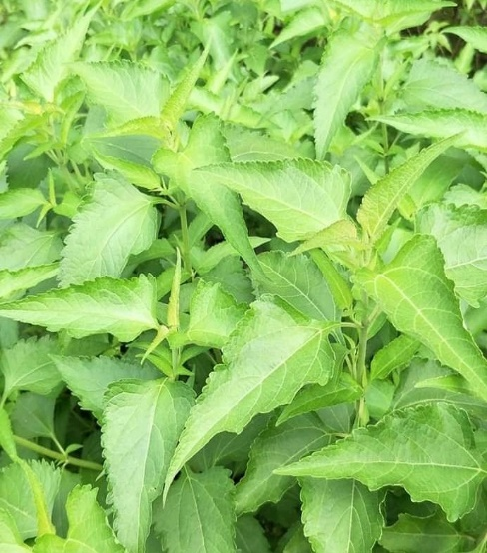

**Gambar 2.1 Daun Kirinyuh (Chromolaena odorata L.)**

### 2.1.4 Zat Yang Terkandung

Kirinyuh merupakan salah satu jenis tumbuhan dari famili Asteraceae. Daun kirinyuh (Chromolaena odorata) mengandung beberapa senyawa utama seperti tanin, fenol, flavonoid, saponin, alkaloid dan steroid dan minyak atsirinya mengandung α pinene, cadinene, camphora, limonene, β-caryophyllene dan cadinol isomer (Yenti dkk, 2011).

### 2.1.5 Khasiat Kirinyuh

Tanaman daun kerinyuh memeliki banyak manfaat sebagai obat tradisional. Seluruh bagian tanaman terbukti memiliki khasiat sebagai antiinflamasi, antipiretik, antimikroba, analgetika (Vaisakh & Pandey, 2012). Tanaman ini juga secara tradisional daunnya sering digunakan sebagai obat dalam penyembuhan luka, obat kumur untuk mengatasi atau mengobati sakit pada tenggorokan, mengurangi terjadinya batuk, sebagai obat malaria, obat untuk mengatasi sakit kepala, dan obat untuk mengatasi serta mengurangi terjadinya bengkak (Revi, dkk 2011)

Daun kirinyuh berkhasiat sebagai obat prostat, diabetes, kanker serviks, asam urat, kolesterol dan jantung, menangani gigitan lintah, luka bakar, luka jaringan lunak, infeksi kulit, batuk, malaria, memiliki aktivitas sebagai analgesik, antiinflamasi, antipiretik.

## 2.2 Diabetes Militus

Diabetes Melitus adalah gangguan metabolik yang ditandai dengan tingginya kadar gula dalam darah yang disebut Hiperglikemia dengan gangguan metabolisme karbohidrat, lemak dan protein yang disebabkan karena kerusakan dalam produksi insulin dan kerja dari insulin tidak optimal (WHO 2006). Kecurigaan adanya DM perlu dipikirkan apabila terdapat keluhan klasik DM seperti: Keluhan klasik DM berupa: poliuria, polidipsia, polifagia, dan penurunan berat badan yang tidak dapat dijelaskan sebabnya. Keluhan lain dapat berupa: lemah badan, kesemutan, gatal, mata kabur dan disfungsi ereksi pada pria, serta pruritus vulvae pada Wanita (Sutjahjo, dkk 2006)

### 2.2.1 Klasifikasi Diabetes Militus

**a. Diabetes Melitus Tipe 1**

Diabetes tipe 1 ditandai dengan adanya kekurangan produksi insulin dan memerlukan pemberian insulin setiap hari. Penyebab diabetes tipe 1 tidak diketahui dan tidak dapat dicegah dengan pengetahuan saat ini. Gejalanya dapat terjadi secara tiba-tiba meliputi ekskresi urin yang berlebihan (poliuria), haus (polidipsia), rasa lepar terus-menerus, penurunan berat badan, perubahan penglihatan, dan kelelahan (WHO, 2018).

**b. Diabetes Melitus Tipe 2**

Diabetes tipe 2 (sebelumnya disebut non-insulin-dependen) dihasilkan dari penggunaan insulin yang tidak efektif oleh tubuh. Diabetes tipe 2 merupakan sebagian besar penderita diabetes di seluruh dunia, dan sebagia besarnya merupakan hasil dari kelebihan berat badan dan kurangnya aktivitas fisik. Gejala bisa mirip dengan diabetes tipe 1. Tetapi jarang diperhatikan. Akibatnya, penyakit ini dapat didiagnosis beberapa tahun setelah onset, setelah komplikasi telah muncul. Sampai saat ini, diabetes tipe ini hanya terlihat pada orang dewasa tetapi sekarang juga semakin sering terjadi pada anak-anak (WHO, 2018)

**c. Diabetes Melitus Gestasional (DMG**)

Diabetes Melitus Gestasional adalah seseorang yang baru menderita penyakit diabetes melitus setelah dia hamil. Sebelumnya, kadar glukosa darah selalu normal. Diabetes melitus gestasional ini dapat dideteksi pertama kali selama kehamilan namun setelah melahirkan kadar glukosa darah normal kembali. Diagnosis diabetes melitus pada kehamilan harus menyiagakan dokter atau ahli kebidanan dan penyakit kandungan karena beresiko tinggi terhadap kehamilan dan kebutuhan sesudah melahirkan akan penilaian ulang serta pengklasifikasikan lebih tepat jenis dan keparahan intoleransi glukosa dan memperkirakan perkembangan berikutnya menjadi diabetes klinis. Pada diabetes melitus tipe ini disebabkan oleh berbagai kelainan genetik spesifik (kerusakan genetic sel beta pankreas dan kerja insulin), gangguan fungsi eksokrin melibatkan pankreas gangguan endokrin (agromegali, Sindrom Cushing, hipertiroidisme), pengaruh obat-obatan, bahan kimia dan infeksi. Epinefrin 37 menghambat pemasukan glukosa oleh otot, sedangkan kortisol membatasi penggunaan glukosa dengan menghambat asupan ke otot, disamping itu meningkatkan produksi glukosa dengan merangsang glukogenesia. (Maulana Mirza,2015)

### 2.2.2 Kriteria Penderita Diabetes Melitus

a. Seseorang dikatakan menderita penyakit diabetes melitus bila hasil pemeriksaan kadar glukosa darah puasanya ≥ 126 mg/dl (plasma vena) atau pada pemeriksaan kadar glukosa darah 2 jam setelah minum larutan glukosa 75 gram hasilnya ≥ 200 mg/dl

b. Seseorang dikatakan terganggu terhadap toleransi glukosa bila hasil pemeriksaan kadar glukosa darah puasanya 110-125 mg/dl (plasma vena) atau pada kadar glukosa darah 2 jam setelah minum larutan glukosa 75 gram hasilnya antara 140-199 mg/dl.

c. Seseorang dikatakan normal (tidak mengidap DM), jika hasil pemeriksaan kadar glukosa darah puasanya ≤ 110 mg/dl (plasma vena) atau pada pemeriksaan kadar glukosa 1 jam setelah minum larutan glukosa ≤ 180 mg/dl dan hasil pemeriksaan kadar glukosa darah 2 jam setelah minum larutan glukosa ≤ 140 mg/dl.

### 2.2.3 Faktor Penyebab Diabetes Melitus

a. Genetik atau faktor keturunan.

Diabetes mellitus cenderung diturunkan atau diwariskan bukan ditularkan. Anggota keluarga penderita DM memiliki kemungkinan lebih besar terserang penyakit ini dibandingkan dengan anggota keluarga yang tidak menderita DM. Biasanya kaum laki-laki menjadi penderita sesungguhnya, sedangkan kaum perempuan sebagai pihak yang membawa gen untuk diwariskan kepada anak-anaknya.

b. Virus dan bakteri.

Virus penyebab DM adalah rubela, mumps, dan human coxsackievirus B4. Melalui mekanisme infeksi sitolitik dalam sel beta, virus ini mengakibatkan destruksi atau perusakan sel. Bisa juga, virus ini menyerang melalui reaksi otoimunitas yang menyebabkan hilangnya otoimun dalam sel beta. Diabetes mellitus akibat bakteri masih belum bisa dideteksi. Namun para ahli kesehatan menduga bakteri cukup berperan menyebabkan DM.

c. Gaya hidup stress dan pola makan yang salah.

Seseorang yang mengalami stress cenderung memiliki gaya hidup dan pola makan yang cenderung membuat seseorang mencari makanan yang cepat saji kaya pengawet, lemak, dan gula. Makanan berpengaruh besar terhadap kerja pankreas. Stress dapat meningkatkan kerja metabolisme dan meningkatkan kebutuhan akan sumber energi yang berakibat pada kenaikan kerja pankreas. Beban yang tinggi membuat pankreas mudah rusak hingga berdampak pada penurunan insulin. Akan tetepi Kurang gizi atau kelebihan berat badan sama-sama menigkatkan resiko terkena diabetes.

d. Usia

Pada umumnya manusia mengalami penurunan fisiologi yang secara dramatis menurun dengan cepat pada usia setelah 40 tahun. Penurunan ini dapat beresiko pada penurunan fungsi endokrin pancreas untuk pemproduksi insulin.

e. Nutrisiyang berlebihan (*overnutrition)*

faktor resiko pertama yang diketahui menyebabkan DM. semakin berat badan berlebih atau obesitas akibat nutrisi yang berlebihan, semakin besar kemungkinan seseorang terjangkit DM.

f. Kadar kortikosteroid yang tinggi.

g. Kehamilan diabetes gestasional, yang akan hilang setelah melahirkan.

h. Racun yang mempengaruhi pembentukan atau efek dari insulin.

### 2.2.4 Tanda dan Gejala Diabetes Melitus

1. **Poliuria (buang air kecil berlebihan)**

Karena sel-sel di tubuh tidak dapat menyerap glukosa, ginjal mencoba mengeluarkan glukosa sebanyak mungkin. Akibatnya, penderita jadi lebih sering kencing daripada orang normal dan mengeluarkan lebih dari 5 liter air kencing sehari. Ini berlanjut bahkan di malam hari.

1. Polidipsia (haus yang berlebihan)

Dengan hilangnya air dari tubuh karna sering buang air kecil, penderita merasa haus dan butuh banyak air. Rasa haus yang berlebihan menandakan tubuh membutuhkan cairan yang hilang.

1. Penurunan berat badan

Kadar gula darah terlalu tinggi juga bisa menyebabkan penurunan berat badan yang cepat. Karena hormon insulin tidak mendapatkan glukosa untuk sel, yang digunakan sebagai energi, tubuh memecah protein dari otot sebagai sumber alternatif bahan bakar.

1. Polifagia (rasa lapar yang berlebihan)

Rasa lapar yang berlebihan, merupakan tanda diabetes lainnya. Ketika kadar gula darah merosot, tubuh mengira belum diberi makan dan lebih menginginkan glukosa yang dibutuhkan sel.

1. Kulit jadi bermasalah

Kulit gatal, mungkin akibat kulit kering seringkali bisa menjadi tanda peringatan diabetes, seperti juga kondisi kulit lainnya, misalnya kulit jadi gelap di sekitar daerah leher atau ketiak.

1. Penyembuhan Lambat

Infeksi, luka, dan memar yang tidak sembuh dengan cepat merupakan tanda diabetes lainnya.

1. Infeksi Jamur

Diabetes dianggap sebagai keadaan imunosupresi, Hal itu berarti meningkatkan kerentanan terhadap berbagai infeksi, meskipun yang paling umum adalah candida dan infeksi jamur lainnya.

1. **Iritasi genital**

Kandungan glukosa yang tinggi dalam urin membuat daerah genital jadi seperti sariawan dan akibatnya menyebabkan pembengkakan dan gatal.

1. Penglihatan kabur atau sesekali melihat kilatan cahaya merupakan akibat langsung kadar gula darah tinggi.
2. Kesemutan atau mati rasa

Kesemutan dan mati rasa di tangan dan kaki, bersamaan dengan rasa sakit yang membakar atau bengkak tanda bahwa saraf sedang dirusak oleh diabetes (Kemenkes RI 2019)

### 2.2.5 Upaya Pencegahan Penyakit Diabetes

* 1. Menerapkan pola makan sehat dengan membatasi konsumsi makanan dan minuman yang tinggi gula, kalori dan lemak seperti makanan olahan, kue, eskrim dan makanan cepat saji. Asupan gula perhari 40 gr atau 9 sendok teh. Sebagai ganti perbayak konsumsi buah, sayuran, kacang, dan biji bijian yang banyak mengandung serat dan karbohidrat komplek, susu, yogurt dan minum air putih dan mengurangi porsi makan dan sarapan pagi sangat penting.
  2. Melakukan olah raga secara rutin, dengan melakukan olah raga secara rutin dapat membantu tubuh menggunakan insulin dengan lebih efektif 30 menit setiap hari.
  3. Menjaga berat badan agar tetap ideal. Jika melebihi batas normal maka akan mengalami obesitas.
  4. Mengelolah stres dengan baik. Stres yang berlebihan dapat meningkatkan resiko terkena diabetes militus, karna saat mengalami stress tubuh akan mengeluarkan hormon stress (kortisol) yang dapat meningkatkan kadar gula dalam darah. Stres biasanya cenderung mudah lapar dan melampiaskan pada makanan yang berlebihan.
  5. Melakukan pengecekan gula darah secara rutin. Tes guka darah dengan berpuasa 10 jam, tes dini untuk mencek gula darah satu tahun sekali.

### 2.2.6 Terapi Diabetes Melitus

**a. Terapi Nonfarmakologi**

Penderita diabetes diharapkan dapat mengontrol kadar glukosa darah secara teratur dan menjaga berat badan normal. Hal ini dikarenakan pada penderita diabetes dengan berat badan berlebih kadar gula darah sulit dikendalikan. Hal yang dapat dilakukan untuk memperoleh berat badan dan kadar glukosa darah yang normal adalah :

* Diet

Diet yang dianjurkan adalah mengonsumsi makanan yang seimbang sesuai kebutuhan gizi. Rencana diet diabetes dihitung secara individual sesuai dengan kebutuhan pertumbuhan, rencana penurunan berat badan dan tingkat aktivitas. Pada dasarnya, diet ditujukan untuk mencapai dan mempertahankan berat badan ideal. Pada beberapa pasien dengan diabetes tipe 2 karena faktor kegemukan mengalami pemulihan kadar glukosa darah mendekati normal hanya dengan diet. Dari sisi makanan, penderita diabetes lebih dianjurkan mengonsumsi karbohidrat berserat dan menghindari konsumsi buah-buahan yang terlalu manis. Selain itu, kandungan serat yang tinggi dari sayuran akan menekan kenaikan glukosa darah dan kolesterol darah.

* Olahraga

Olahraga yang disertai dengan diet dapat meningkatkan pemanfaatan sel sehingga dapat menurunkan kadar glukosa darah dan berat badan, yang meningkatkan sensivitas sel terhadap insulin.

* Berhenti merokok

Berhenti merokok merupakan salah satu terapi nonfarmakologi untuk penderita diabetes melitus. Nikotin yang terdapat pada rokok dapat mempengaruhi secara buruk penyerapan glukosa oleh sel. Merokok juga menghasilkan banyak radikal bebas. Banyak indikasi menunjukan bahwa pada penderita diabetes, metabolisme glukosa yang terganggu menimbulkan kelebihan radikal bebas, yang memegang peranan penting pada terjadinya komplikasi lambat (Tjay dan Raharja, 2007).

**B.Terapi Farmakologi**

a. Sulfonilurea

Sulfonilurea banyak digunakan untuk mengobati diabetes tipe II (diabetes tidak tergantung insulin). Obat golongan sulfonilurea mempunyai efek utama meningkatkan sekresi insulin oleh sel β Langerhans di pankreas. Contoh obat golongan ini adalah Glibenklamid. Glibenklamid secara reaktif mempunyai efek samping yang rendah. Hal ini umum terjadi dengan golongan-golongan sulfonilurea dan biasanya bersifat ringan dan hilang sendiri setelah obat dihentikan.

b. Biguanida

Obat ini tidak menstimulasi pelepasan insulin dan tidak menurunkan guladarah pada orang sehat. Zat ini juga menekan nafsu makan (efek anoreksan) hingga berat badan tidak meningkat, maka layak diberikan pada penderita yang kegemukan. Mekanisme kerjanya hingga kini belum diketahui dengan eksak.

c. Glukosidase-inhibitors Zat ini bekerja merintangi enzim alfa-glukosidase di mukosa duodenum, sehingga reaksi penguraian polisakarida, monosakarida terhambat. Glukosa dilepaskan lebih lambat dan absorpsinya ke dalam darah juga kurang cepat.

d. Thiazolidinedione

Thiazolidinedione adalah golongan obat baru yang mempunyai efek farmakologi meningkatkan sensitivitas insulin. Obat ini bekerja pada otot, lemak 13 dan liver untuk menghambat pelepasan glukosa dari jaringan penyimpanan sumber glukosa darah tersebut. Golongan obat thiazolidinedione dapat digunakan bersama sulfonilurea, insulin dan metformin untuk menurunkan kadar glukosa dalam darah.

e. Kalium-channel blockers

Senyawa ini sama mekanisme kerjanya dengan sulfonilurea, hanya pengikatan terjadi ditempat lain dan kerjanya lebih singkat (Tjay & Rahardja, 2007)

## 2.3 Hiperglikemia

Hiperglikemia adalah keadaan dimana kadar gula darah melonjak atau berlebihan, yang akhirnya akan menjadi penyakit yang disebut diabetes militus (DM) yaitu suatu kelainan yang terjadi akibat tubuh kekurangan hormone insulin, akibatnya glukosa tetap beredar di dalam aliran darah dan sukar menembus dinding sel. Keadaan ini biasanya disebabkan oleh stress, dan konsumsi obat-obatan tertentu. Hiperglikemia ditandai dengan polyuria, polydipsia, polyphagia serta kelelahan yang parah dan pendangan yang kabur (Nabyl, 2009)

## 2.4 Hipoglikemia

Hipoglikemia (kekurangan glukosa dalam darah) merupakan keadaan dimana kadar glukosa darah berada dibawah nilai normal (<80 mg/dL) yang dapat terjadi karena ketidakseimbangan antara makanan yang dimakan, aktivitas fisik dan obat-obatan yang digunakan (Nabyl, 2009).

Gejala yang muncul saat terjadi hipoglikemia dapat dikategorikan sebagai gejala neuroglikopenik dan neurogenik (otonom). Gejala neuroglikopenik merupakan dampak langsung dari defisit glukosa pada sel – sel neuron sistem saraf pusat, meliputi perubahan perilaku, pusing, lemas, 2 kejang, kehilangan kesadaran, dan apabila hipoglikemia berlangsung lebih lama dapat mengakibatkan terjadinya kematian. Gejala neurogenik (otonom) meliputi berdebar – debar, tremor, dan anxietas (gejala adrenergik) dan berkeringat, rasa lapar, dan paresthesia (gejala kolinergik). Menurut Yale et al dan Paluchamy, tingkat keparahan hipoglikemia pada pasien DM dikategorikan sebagai berikut :

**Ringan** Rentang glukosa darah adalah 54 - 70 mg/dl. Terdapat gejala autonom, yaitu tremor, palpitasi, gugup, takikardi, berkeringat, dan rasa lapar. Pasien dapat mengobati sendiri.

**Sedang** Rentang glukosa darah adalah 40 - 54 mg/dl.Terdapat gejala autonom dan neuroglikopenia, seperti bingung, rasa marah, kesulitan konsenterasi, sakit kepala, lupa, mati rasa pada bibir dan lidah, kesulitan bicara, mengantuk dan pandangan kabur. Pasien dapat mengobati sendiri.

**Berat** Glukosa darah kurang dari 40 mg/dl. Terjadi kerusakan sistem saraf pusat, dengan gejala perubahan emosi, kejang, stupor, atau penurunan kesadaran. Pasien membutuhkan bantuan orang lain untuk pemberian karbohidrat, glukagon, atau resusitasi lainnya. Bisa terjadi ketidaksadaran pasien.

1. **Faktor Risiko Hipoglikemia**

pada DM Hipoglikemia terjadi karena ketidak seimbangan antara suplai glukosa, pengunaan glukosa dan level insulin. Faktor risiko kejadian hipoglikemia pada pasien DM sering berkaitan dengan penggunaan insulin atau insulin *sekretagog* (sulfonilurea/glinid) yang kurang tepat, diantaranya:

* Dosis insulin dan insulin sekretagog(sulfonilurea/glinid) yang berlebihan, salah aturan pakai atau salah jenis insulin.
* Intake glukosa berkurang, bisa disebabkan oleh lupa makan atau puasa
* Penggunaan glukosa yang meningkat (pada saat dan sehabis olahraga)
* Produksi glukosa endogen berkurang (pada saat konsumsi alkohol)
* Sensitivitas insulin meningkat (pada saat tengah malam, berat badan turun, kesehatan membaik dan pada saat peningkatan kontrol glikemik)
* Penurunan bersihan insulin (pada kasus gagal ginjal)

1. **Insulin**

Insulin Insulin merupakan protein kecil dengan berat molekul 5808 pada manusia. Insulin mengandung 51 asam amino yang tersusun dalam dua rantai yang dihubungkan dengan jembatan disulfide, terdapat perbedaan asam amino kedua rantai tersebut. Untuk pasien yang tidak terkontrol dengan diet atau pemberian hipoglikemik oral, kombinasi insulin dan obat-obat lain bisa sangat efektif. Insulin kadangkala dijadikan pilihan sementara, misalnya selama kehamilan. Namun pada pasien DM tipe 2 yang memburuk, penggantian insulin total menjadi kebutuhan. Insulin merupakan hormon yang mempengaruhi metabolisme karbohidrat maupun metabolisme protein dan lemak. Fungsi insulin antara lain menaikkan pengambilan glukosa ke dalam sel–sel sebagian besar jaringan, menaikkan penguraian glukosa secara oksidatif, menaikkan pembentukan glikogen dalam hati dan otot serta mencegah penguraian glikogen, menstimulasi pembentukan protein dan lemak dari glukosa (Fatimah , 2015). **Resistensi insulin adalah kondisi ketika sel-sel tubuh tidak dapat menggunakan gula darah dengan baik akibat adanya gangguan dalam merespons insulin**

1. **Terapi hipoglikemia**

Terapi hipoglikemia Penanganan utama pasien hipoglikemia pada pasien diabetes adalah deteksi dini dan atasi kadar glukosa darah yang rendah dengan mengembalikan kadar glukosa darah secepat mungkin ke kadar yang normal sehingga gejala dan keluhan hipoglikemia juga akan segera menghilang. Rekomendasi terapi hipoglikemia (Setiati, dkk 2015):

* Hipoglikemia ringan dan sedang Berikan 15-20 gram glukosa tablet atau yang telah dilarutkan dalam air minum (2-3 sendok makan). Cek ulang kadar glukosa darah 15 menit kemudian, bila kadar glukosa darah masih kurang dari 70 mg/dl maka pemberian 15 gram glukosa dapat diulangi, demikian pula untuk 15 menit berikutnya.
* Hipoglikemia berat dan pasien masih sadar Berikan 20 gram glukosa secara oral. Cek ulang 15 menit kemudian, bila kadar glukosa darah tetap < 70 mg/dl maka ulangi pemberian 20 gram glukosa, demikian pula untuk 15 menit berikutnya.
* Hipoglikemia berat dan pasien tidak sadar. Jika terdapat gejala neuroglikopeni, maka pasien harus diberikan terapi parenteral yaitu Dextrose 40% 25 ml, diikuti dengan infus D50% atau D10%

## 2.5 Glibenklamide

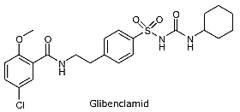

**Gambar 2. 2 Struktur glibenklamid**

Glibenklamid merupakan senyawa sulfonylurea generasi kedua. Glibenklamid digunakan sebagai obat antidiabetic oral yang merupakan pengobatan awal untuk diabetes militus pada pasien dengan hiperglikemik yang tidak dapat dikontrol hanya dari makanan. Dosis awal yang biasa di berikan adalah 2,5 mg/hari atau lebih kecil, dan dosis pemeliharaan rerata adalah 5-10 mg/hari, yang di berikan sebagai dosis tunggal pada pagi hari (katzung, 2012)

Pemerian : serbuk hablur; putih atau hampir putih.

Kelarutan : agak sukar larut dalam metilen klorida; sukar larut dalam etanol dan metanol; praktis tidak larut dalam air (farmakope indonesia edisi V, 2014).

## 2.6 Aloksan

Nama Kimia : 5,5-dihidroksil pirimidin-2,4,6-trion

Rumus Molekul : C4H2N2O4

Massa Molekul Relatif : 142,06

(*Ighodaro et al*., 2017)

Aloksan merupakan bahan kimia yang digunakan untuk menginduksi diabetes pada hewan model hiperglikemik. Pemberian aloksan adalah cara cepat untuk menghasilkan kondisi diabetik eksperimental (hiperglikemik) pada hewan percobaan (*Irdalisa et al.*, 2015).

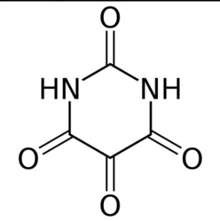

**Gambar 2. 3 Struktur Aloksan**

(Sumber: Wikipedia, 2021)

Mekanisme patologisnya adalah dengan cara menghancurkan sel beta pankreas secara selektif yang terlibat dalam sintesis, penyimpanan dan pelepasan insulin yang merupakan hormon peptida yang mengatur metabolisme karbohidrat, protein dan lipid (Airaodion, 2019).

## 2.7 Ekstrak

Ekstrak adalah sedian kental yang diperoleh dengan mengekstraksi senyawa aktif dari simplisia nabati atau simplisia hewani menggunakan pelarut yang sesuai dan hampir semua pelarut diuapkan dan masa yang sisa diperlakukan sama hingga memenuhi standar yang telah ditetapkan (Depkes, 2015). Metode ekstraksi dibagi menjadi :

1. Cara Dingin

a. Maserasi

Proses penyarian sederhana yang dilakukan dengan cara merendam serbuk simplisia dalam cairan penyari selama beberapa hari pada temperatur kamar dan terlindung dari cahaya. Metode maserasi digunakan untuk menyari simplisia yang mengandung komponen kimia yang mudah larut dalam penyari (Sudjadi, 1998). Kelebihan ekstraksi ini adalah alat dan cara yang digunakan sangat sederhana, dapat digunakan untuk analit baik yang tahan terhadap pemanasan maupun yang tidak tahan panas (Leba, 2017).

* 1. b. Perkolasi

Perkolasi adalah ekstraksi dengan pelarut yang selalu baru sampai sempurna (*exhaustive extraction*) yang umumnya dilakukan pada temperatur ruangan. Proses terdiri dari tahapan pengembangan bahan, tahap maserasi antara, tahap perkolasi sebenarnya (penetesan/penampungan ekstrak) terus menerus sampai diperoleh ekstrak (perkolat) yang jumlahnya 1-5 kali bahan (Depkes, 2010).

* 1. 2. Cara Panas

a. Dekoktasi

Proses penyarian secara dekoktasi hampir sama dengan infundasi, perbedaannya hanya terletak pada lamanya waktu pemanasan yaitu waktu pemanasan pada dekoktasi lebih lama sekitar 30 menit dihitung setelah suhu mencapai 90 ᵒC (Depkes, 2010).

* 1. b. Soxhletasi
     1. Soxhletasi adalah ekstraksi menggunakan pelarut yang selalu baru yang dilakukan dengan alat soxhlet sehingga terjadi ekstraksi kontinu dengan jumlah pelarut relatif konstan dengan adanya pendingin balik (Depkes, 2010).
  2. c. Digesti
  3. Digesti adalah maserasi yang dilakukan dengan cara pengadukan secara terus-menerus pada temperatur yang lebih tinggi dari temperatur ruangan (kamar), yaitu secara umum dilakukan pada temperatur 40**-**50 ᵒC (Depkes, 2010).

d. Infundasi

Infundasi adalah ekstraksi dengan pelarut air pada temperatur penangas (bejana infus tercelup dalam penangas air mendidih, temperatur terukur 96-98 ᵒC selama waktu tertentu (15-20 menit) (Depkes, 2010)

* 1. e. Refluks

Refluks adalah ekstraksi dengan pelarut pada temperatur titik didihnya, selama waktu tertentu dan jumlah pelarut terbatas yang relatif konstan dengan adanya pendingin balik. Umumnya dilakukan pengulangan proses pada residu pertama 3-5 kali sehingga dapat termasuk proses ekstraksi cukup sempurna (Depkes, 2010).

## 2.8 Hewan Percobaan

Dalam melakukan penelitian tentang pengetahuan obat-obatan sangat dibutuhkan hewan percobaan. Untuk memperoleh hewan coba yang sehat dan berkualitas, diperlukan beberapa fasilitas dalam pemeliharaannya seperti, kandang yang bersih, makanan dan minuman yang bergizi dan cukup, pengembangbiakannya yang terkontrol dan pemeliharaan kesehatan hewan itu sendiri dan harus dijaga. disamping itu perlu juga untuk memperhatikan faktor penyakit/lingkungan dan faktor obat-obatan yang disediakan.

Ada berbagai jenis hewan yang bisa dijadikan hewan percobaan antara lain; mencit putih jantan, tikus putih, merpati dan kelinci. Peneliti menggunakan mencit putih sebagai hewan percobaan.

## 2.9 Klasifikasi Mencit (Mus musculus)

Kingdom : Animalia

Filum : Chordata

Subfilum : Vertebrata

Kelas : Mamalia

Ordo : Rodentia

Famili : Muridae

Genus : Mus

Spesies : *Mus musculus L.*

Data biologis mencit adalah sebagai berikut :

Berat badan:20-40

Berat lahir : 0,5-1,5g

Temperatur tubuh : 36,50-380C

Hamparan hidup : 1,5-3 tahun

Konsumsi makanan : 15 g/100 g/hari

Konsumsi air minum : 15ml/100g/hari

Mulai dikawinkan (jantan) :50 hari

Siklus birahi : 4-5 hari

Lama bunting : 19-21 hari

Jumlah anak per kelahiran : 10-12 ekor

Umur sapi : 21-28 hari

Produksi anak : 8/bulan

Penggunaan oksigen : 1,63-2,17 g/jam

Detak jantung : 325-780 ml/kgBB

Volume darah : 76-80 ml/kgBB

Tekanan darah :113-147/81-106 mmHg.

Butir darah merah :7,7-12,5 x 103/mm3

Butir darah putih :6,0-12,6 x 103/mm3

Haemoglobin :62-175 mg/dl

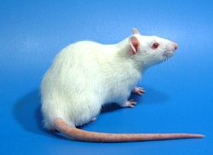

**Gambar 2.4 mencit (Mus musculus)**

Mencit adalah hewan pengerat yang cepat berkembangbiak, mudah dipelihara dalam jumlah banyak, sifat anatomis dan fsikologisnya terkaraterisasi dengan baik. Mencit hidup di daerah yang cukup luas penyebarannya mulai di iklim dingin, sedang maupun panas. Alasan mencit sebagai hewan percobaan dikarenakan mencit memiliki beberapa sifat yang menguntungkan.

## 2.10 Kerangka Konsep

Variabel bebas

Variabel terikat

Parameter

Kadar glukosa darah menurun dibawah normal

Penurunan KGD kurang dari normal (hipoglikemik)

a. EEDK 200 mg/kgBB

b. EEDK 250 mg/kgBB

c. EEDK 300 mg/kgBB

d. Na-CMC 0,5%

e. Aloksan

f. Glibenklamid

## 2.11 Defenisi operasional

1. Ekstrak Etanol Daun Kirinyuh (EEDK) adalah daun yang dipilih dan dicuci bersih kemudian dibuat menjadi simplisia dan diekstrak dengan metode maserasi yang memperoleh ekstrak etanol daun kirinyuh
2. Glibenklamid adalah obat penurun kadar gula darah yang digunakan dalam penelitian ini sebagai penurun kadar gula darah.
3. Aloksan digunakan sebagai penginduksi kadar glukosa darah pada mencit
4. Penurunan Kadar Glukosa Darah (KGD) merupakan perubahan kadar glukosa darah dari normal (< 140 mg/dl) ke normal (80-140 mg/dl)

## 2.12 Hipotesis

Adanya efek hipoglikemik ekstrak etanol daun kirinyuh *(*Chromolaena odorata*)* terhadap penurunan kadar gula darah pada mencit putih *(Mus musculus)***.**

# 

# BAB Ill METODE PENELITIAN

## 3.1 Jenis dan Desain Penelitian

### 3.1.1 Jenis Penelitian

Jenis penelitian yang digunakan dalam penelitian ini adalah metode eksperimental dan metode controled group design, yaitu dengan menguji ekstrak etanol daun kirinyuh (*Chromolaena odorata*) dengan efek hipoglikemik pada mencit jantan (*Mus musculus*) sebagai hewan percobaan.

### 3.1.2 Desain Penelitian

Desain penelitian adalah rancangan eksperimental dengan variasi waktu menggunakan kelompok kontrol untuk menguji hipoglikemik pada mencit jantan. Untuk menguji efek hipoglikemik pada mencit jantan dengan pemberian ekstrak etanol Daun kirinyuh (*Chromolaena Odorata*) dilakukan dengan menginduksi pemberian aloksan melalui intraperitoneal. Mencit putih jantan (*Mus musculus*) di bagi menjadi enam kelompok masing-masing kelompok terdiri dari tiga ekor mencit maka jumlah mencit seluruhnya adalah 18 ekor. Masing-masing kelompok diberikan zat uji melalui oral. Kadar glukosa darah pada mencit diperiksa pada hari ke 3, 6, dan 9

Mencit kelompok I hanya diberikan aquadest melalui oral yang merupakan kelompok normal, Mencit kelompok II diberikan aloksan secara intraperitoneal sebagai kelompok penginduksi, Mencit kelompok IIl diberikan glibenklamid sebagai kelompok pembanding, untuk mencit kelompok IV diberikan EEDK 200 mg/kg BB , mencit kelompok V diberikan EEDK 250 mg/kg BB, dan mencit kelompok VI diberikan EEDK 300 mg/kg BB melalui oral.

## 3.2 Lokasi Pengambilan Sampel dan Waktu Penelitian

Pengambilan sampel dilakukan secara purposive sampling. Purposive sampling adalah pengambilan sampel secara sengaja sesuai dengan persyaratan sampel yang diperlukan tanpa membandingkan dengan tumbuhan yang sama dari daerah lain. Sampel yang di uji dalam penelitian ini adalah daun kirinyuh *(chromolaena odorata)* yang diambil dari Desa Marihat Tonga, Kecamatan Dolok Panribuan, Kabupaten Simalungun. Penelitian dilakukan di Laboratorium Farmakologi Jurusan Farmasi Poltekkes Kemenkes Medan, waktu penelitian dilakukan selama 40 hari.

### 3.2.1 Populasi dan Sampel

Jumlah sampel dalam penelitian ini dihitung berdasarkan jumlah kelompok dalam penelitian induk. Terdapat 6 kelompok, maka, jumlah sampel mencit yang digunakan pada penelitian ini adalah 3 ekor perkelompok. Karna jumlah kelompok adalah 6 maka jumlah mencit seluruhnya adalah 18 ekor.

## 3.3 Hewan Percobaan

Hewan percobaan yang digunakan dalam penelitian ini adalah mencit putih jantan yang sehat. Satu minggu sebelum pengujian Hewan dipelihara dalam kandang diberi makan dan minum standar serta di pelihara sebaik baiknya. Jumlah hewan yang digunakan sebanyak 18 ekor mencit putih jantan, dikelompokkan menjadi 6 kelompok dimana masing-masing kelompok terdiri dari 3 ekor mencit putih jantan dengan berat 20-30 gram.

### 3.3.1 Persiapan Hewan Percobaan

a. pembuatan dan pembersihan kendang

kendang mencit dibuat sebanyak 6 buah yang terbuat dari kayu atau plastik tebal dengan dinding atas yang terbuat dari dinding jarring kawat. Kendang kemudian dibersihkan.

b. penempatan mencit

setelah kendang dibersikan, mencit diberi tanda atau nomor pada ekornya, kemudian dimasukkan kedalam kendang maasing-masing 4 ekor

c. adaptasi mencit selama 2 minggu, beri makanan bergiji, minum yang cukup serta lingkungan yang baik

d. sebelum digunakan untuk percobaan, puasakan mencit (tidak di beri makan), tetap diberi minum selama 8 jam

## 3.4 Alat dan Bahan

### 3.4.1 Alat

Alat-alat yang digunakan pada penelitian ini meliputi batang pengaduk, Beaker glass, Gelas ukur, Gunting, Spuit 1 cc, Spuit oral, Kain flannel, Kapas, Cawan porselen, Kayu penyaring, Pipet tetes, Glukometer (*Easy touch*), Test strips, Timbangan hewan, Timbangan dan anak timbangan, Penangas air, Pisau, blender, Botol 100 ml, Lumpang dan stemper

### 3.4.2 Bahan

Bahan tumbuhan yang digunakan pada penelitian ini adalah daun kirinyuh (*Chromolaena odorata).* Bahan yang digunakan adalah etanol 70%, CMC 0,5%, aloksan, air, Aquadest, alcohol, glibenklamide.

## 3.5 Pembuatan Suspensi CMC 0,5%

Timbang Na CMC sebanyak 0,5 g taburkan ke atas 10 ml aquadest panas yang sudah terdapat dalam lumpang, biarkan selama 15 menit hingga diperoleh massa yang transparan. Setelah mengembang, digerus lalu diencerkan dengan sedikit aquadest. Kemudian dimasukkan ke dalam wadah, cukupkan dengan aquadest hingga 100 ml.

## 3.6 Pembuatan Aloksan

Dosis Aloksan yang digunakan 200 mg/kg BB

Dimisalkan berat badan satu ekor mencit adalah 20 g

Volume pemerian sediaan untuk satu ekor mencit 0,2 ml

Jumlah mencit yang diinduksi aloksan sebanyak 15 ekor.

Aloksan untuk seekor mencit (25 gr) = $\frac{200 mg}{1000 }$ 𝑥 25 = 5 mg

Volume yang dibutuhkan = banyak mencit x volume pemberian tiap ekor mencit

= 15 ekor x 0,2 ml

= 3 ml

Aloksan yang ditimbang = $\frac{5 ml}{0,2}$ x 3 ml = 75 mg

Jadi, aloksan ditimbang sebanyak 75 mg dilarutkan dalam Nacl 0,9% hingga 3 ml

## 3.7 Perhitungan Dosis Glibenklamid

Perhitungan dosis Dosis glibenklamid untuk manusia = 5 mg/tab

Konversi untuk mencit 20 g dibandingkan dengan manusia 70 kg = 0,0026

Dosis glibenklamid untuk mencit 20 g = 5 mg x 0,0026 = 0,013 mg

Glibenklamid untuk tiap kg BB mencit $=\frac{0,013}{25 g} x$ 1000 = 0,52

Jadi dosis glibenklamid yang di gunakan adalah 0,52

Misalkan berat badan satu ekor mencit adalah 20-30 gr

Volume pemerian sediaan untuk satu ekor mencit 0,2 ml

Jumlah mencit yang diinduksi aloksan sebanyak 3 ekor

Volume yang di butuhkan = banyak mencit x volume pemerian tiap ekor mencit

= 3 ekor x 0,3 ml

= 0,6 ml

Volume yang dibuat = 10 ml

Bobot 1 tablet = 130 mg

Bobot 1 tablet = $\frac{bobot 1 tablet}{5 mg}$ x 0,52 mg = 13,52

Jadi tablet yang ditimbang adalah sebanyak 13,5 mg di suspensikan dalam 0,5% hingga 10 ml

## 3.8 Pembuatan Sediaan

### 3.8.1 Pembuatan Simplisia

Daun kirinyuh yang telah diambil dibersihkan dan di cuci dengan air bersih, lalu dikeringkan pada suhu kamar selama 7 hari hingga benar-benar kering. Sortasi kering kemudian ditimbang sebagai berat kering. Sampel yang telah kering dihancurkan dengan menggunakan blender sampai halus. Selanjutnya dilakukan pengayakan sehingga mendapatkan serbuk. Serbuk tersebut ditimbang dan disimpan dalam wadah plastik untuk mencegah pengaruh lembab atau pengotor lainnya

### 3.8.2 Pembuatan Estrak Etanol Daun Kirinyuh

Pada penelitian ini pembuatan ekstrak dilakukan dengan cara maserasi menggunakan etenol 70%.

Cairan penyari yang digunakan adalah 70%.

Bobot jenis alkohol 70% = 0,884 (FI ed Hal 1154)

Serbuk simplisia ditimbang 10 bagian dengan berat 200 gr.

Berat untuk 100 bagian simplisia adalah : V = $\frac{100}{10} x 200$ gr = 2000 gr

Maka cairan penyari yang digunakan untuk 100 bagian simplisia adalah :

V = $\frac{m}{Bj}=\frac{2000}{0,884 gr/ml}=$ 2,262,44 ml = 2.260 ml

Cairan penyari untuk 75 bagian :

$\frac{75}{100}$ x 2.260 ml =1.695 ml

Cairan penyari untuk 25 bagian :

$\frac{25}{100} x$ 2.260 ml = 565 ml

Pembuatan ekstrak etanol daun kirinyuh dibuat secara maserasi yang dilakakukan dengan cara masukkan 200 gr serbuk simplisia daun kirinyuh kedalam bejana maserasi, tambahkan cairan penyari 75 bagian yaitu sebanyak 1.695 ml etanol 70%, rendam selama 6 jam pertama sambal sesekali diaduk (minimal diaduk 3 kali) dan kemudian diamkan selama 3 hari dalam bejana tertutup rapat dan terlindung dari cahaya matahari langsung sambil sesekali diaduk. Setelah 3 hari pisahkan maserat dengan cara diserkai lalu di peras. Ulangi proses penyarian sekurang-kurangnya satu kali dengan sisa cairan penyari 25 bagian yaitu sebanyak 565 ml etanol 70%. Kemudian maseratnya dibiarkan selama 2 hari dalam wadah tertutup rapat dan terlindungi dari cahaya matahari. dengan cairan penyari yang baru lalu disaring sehingga di peroleh 100 bagian. Hasil penyarian yang diperoleh kemudian dipekatkan menggunakan rotary evaporator pada suhu 40ᵒC sehingga diperoleh ekstrak kental etanol daun kirinyuh (Ekayani et al., 2021).

* + 1. **Pembuatan Suspensi Ekstrak Etanol Daun Kirinyuh(EEDK)**

1. **Suspensi ekstrak daun kirinyuh 200mg/kg BB**

Ekstrak untuk seekor mencit (24 gr) = $\frac{200}{1000}$ x 24= 4,8 mg dalam 0,2ml

Volume yang dibutuhkan = banyak mencit x volume pemberian x lama pemberian = 3 x 0,2ml x 1 hari

= 0,6 ml

Volume yang dibuat. = 10 ml

Ekstrak yang ditimbang = $\frac{4,8}{0,2}$ x10ml

= 240

Jadi, Ekstrak etanol daun kirinyuh ditimbang sebanyak 240 mg disuspensikan dalam cmc 0,5% hingga 10 ml.

1. **Suspensi ekstrak etanol daun kirinyuh 250 mg/kg BB**

Ekstrak untuk seekor mencit (26 gr) = $\frac{250mg}{1000}$ x 26 = 6,5 mg dalam 0,2ml

Volume yang dibutuhkan = banyak mencit x volume pemberian x lama pemberian = 3 x 0,2ml x 1 hari

= 0,6 ml

Volume yang dibuat. = 10 ml

Ekstrak yang ditimbang = $\frac{6,5}{0,2}$ x 10ml

= 325

Jadi, Ekstrak etanol daun kirinyuh ditimbang sebanyak 325 mg disuspensikan dalam cmc 0,5% hingga 10 ml.

1. **Suspensi ekstrak etanol daun kirinyuh 300mg/kg BB**

Ekstrak untuk seekor mencit (29gr) = $\frac{300mg}{1000}$ x 29 = 8,7 mg dalam 0,2ml

Volume yang dibutuhkan = banyak mencit x volume pemberian x lama pemberian = 3 x 0,2ml x 1 hari

= 0,6 ml

Volume yang dibuat. = 10 ml

Ekstrak yang ditimbang = $\frac{8,7}{0,2}$ x10ml

= 435 mg

Jadi, Ekstrak etanol daun kirinyuh ditimbang sebanyak 435 mg disuspensikan dalam cmc 0,5% hingga 10 ml.

## 3.9 Pemberian Perlakuan

Pemberian perlakuan kelompok hewan percobaan.

Hewan percobaan dibagi 6 kelompok sesuai dengan perlakuan masing masing antara lain :

* Kelompok I Normal (aquadest) : 3 ekor
* Kelompok ll Penginduksi (aloksan) : 3 ekor
* Kelompok lll Pembanding (glibenklamid) : 3 ekor
* Kelompok IV EEDK 200 mg/kg bb : 3 ekor
* Kelompok V EEDK 250 mg/kg bb : 3 ekor
* Kelompok VI EEDK 300 mg/kg bb : 3 ekor

## 3.10 Prosedur Kerja

1. Hewan percobaan dibagi menjadi 6 kelompok dan masing-masing kelompok terdiri dari 3 ekor mencit jantan.
2. masing-masing kelompok mencit jantan ditimbang berat badannya
3. Puasakan semua mencit selama 8 jam (tetap diberi minum) sebelum dilakukan percobaan. kemudian dilakukan pengukuran kadar glukosa darah puasa (KGDP)
4. Kelompok I yang merupakan kelompok normal, pada hari pertama hanya diberi aquadest melalui oral dan dilakukan pengecekan pada hari ke-3, hari ke-6, hari ke-9 dan hari ke-12
5. Kelompok ll yang merupakan kelompok induksi, pada hari pertama diberikan larutan aloksan melalui intraperitoneal, lakukan pengecekan pada hari ke-3, hari ke-6, hari ke-9 dan hari ke-12
6. Kelompok lll yang merupakan kelompok pembanding, pada hari pertama diberikan larutan aloksan melalui intraperitoneal, pada hari ke-3 dilakukan pengukuran kadar glukosa darah, jika kadar glukosa darah naik diberikan suspensi glibenklamid melalui oral, dan dilakukan pengecekan pada hari ke-6, hari ke-9 dan hari ke-12
7. Kelompok IV EEDK 200 mg/kgbb, pada hari pertama diberikan larutan aloksan melalui intraperitoneal, pada hari ke-3 dilakukan pengecekan kadar glukosa darah, jika kadar glukosa darah naik diberikan ekstrak daun kirinyuh dosis 200 mg, dan dilakukan pengecekan pada hari ke-6, hari ke-9 dan hari ke-12
8. Kelompok V EEDK 250 mg/kgbb, pada hari pertama diberikan larutan aloksan melalui intraperitoneal, pada hari ke-3 dilakukan pengukuran kadar glukosa darah, jika kadar glukosa darah naik diberikan ekstrak daun kirinyuh dosis 250 mg, dan dilakukan pengecekan pada hari ke-6, hari ke-9 dan hari ke-12
9. Kelompok VI EEDK 300 mg/kgbb, pada hari pertama diberikan larutan aloksan melalui intaperitoneal, pada hari ke-3 dilakukan pengukuran kadar glukosa darah, jika kadar glukosa darah naik diberikan ekstrak daun kirinyuh dosis 300 mg/kgbb, dan dilakukan pengecekan pada hari ke-6, hari ke-9 dan hari ke-12

## 3.11 Pengambilan Darah Pada Mencit

Mencit dipegang punggungnya dengan perlakuan baik, kemudian ekor mencit dikeluarkan melalui jari kelingking dan jari manis. Bersihkan ekornya dengan alcohol kemudian keringkan. Setelah kering, ambil darahnya dari pembuluh darah ekor mencit dan darah diteteskan pada strip yang sudah tersedia pada glukometer.

## 3.12 Penggunaan alat glukometer

1. Masukkan alat kalibrasi glucometer
2. Glukometer di aktifkan dengan menekan tombol “ON / OFF”
3. Masukkan strip kedalam glukometer sehingga pada layar akan terlihat kode kalibrasi yang sesuai dengan nomor strip
4. Setelah layar menampilkan tanda meminta sampel darah, tetesi strip dengan darah. tunggu sampai terdengar bunyi “tit” yang menunjukkan sampel darah sudah cukup dan sedang diproses hingga terlihat angka pada layar glukometer sebagai kadar glukosa darah tersebut.

# BAB IV

# HASIL DAN PEMBAHASAN

* 1. **HASIL DETERMINASI TANAMAN**

Determinasi daun kirinyuh telah dilakukan diherbarium medanese, Universitas Sumatra Utara. Hasil determinasi telah menunjukkan bahwa daun kirinyuh yang menjadi sampel adalah *chromolaena odorata* atau yang biasa dikenal sebagai daun kirinyuh

## Hasil

Hasil pengukuran Kadar Gula Darah Mencit Setelah Pemberian Aquadest, Aloksan, Glibenklamid, EEDK (Dosis 200 mg, 250mg, 300mg)

Tabel 4.1 Data Hasil Pengukuran Kadar Glukosa Darah

|  |  |  |  |  |  |  |  |
| --- | --- | --- | --- | --- | --- | --- | --- |
| kode sampel | kode mencit | berat mencit | hasil T0 mg/kg | T3 induksi | T6 | T9 | T12 |
| kelompok normal (Aquadest) | 1 | 23 | 80 | 128 | 128 | 110 | 96 |
| 2 | 25 | 40 | 118 | 129 | 128 | 103 |
| 3 | 27 | 55 | 141 | 133 | 126 | 105 |
| rata-rata | 25 | 58,33 | 129 | 130 | 121,33 | 101,33 |
| standar deviasi | 2 | 20,21 | 11,53 | 2,65 | 9,87 | 4,73 |
| kelompok induksi (Aloksan) | 1 | 22 | 26 | 457,00 | 296 | 292 | 155 |
| 2 | 27 | 48 | 383,00 | 379 | 313 | 155 |
| 3 | 23 | 46 | 317,00 | 324 | 278 | 234 |
| rata-rata | 24,00 | 40 | 385,67 | 333 | 294,33 | 181,33 |
| standar deviasi | 2,65 | 12,17 | 70,04 | 42,23 | 17,62 | 45,61 |
| kelompok pembanding (Glibenklamid) | 1 | 25 | 25 | 463 | 276 | 55 | 44 |
| 2 | 26 | 40 | 249 | 107 | 98 | 84 |
| 3 | 22 | 52 | 135 | 193 | 93 | 83 |
| rata-rata | 24,33 | 39 | 282,33 | 192 | 82 | 70,33 |
| standar deviasi | 2,08 | 13,53 | 166,52 | 84,50 | 23,52 | 22,81 |
| ekstrak 200 mg (EEDK) | 1 | 22 | 51 | 291 | 150 | 204 | 128 |
| 2 | 24 | 42 | 593 | 516 | 575 | 334 |
| 3 | 26 | 29 | 534 | 530 | 506 | 260 |
| rata-rata | 24,00 | 40,67 | 472,67 | 398,67 | 428,33 | 240,67 |
| standar deviasi | 2,00 | 11,06 | 160,07 | 215,47 | 197,32 | 104,35 |
| ekstrak 250 mg (EEDK) | 1 | 30 | 52 | 317 | 202 | 124 | 115 |
| 2 | 25 | 49 | 177 | 117 | 329 | 110 |
| 3 | 24 | 29 | 441 | 391 | 495 | 132 |
| rata-rata | 26,33 | 43,33 | 311,67 | 236,67 | 316,00 | 119 |
| standar deviasi | 3,21 | 12,50 | 132,08 | 140,25 | 185,84 | 11,53 |
| ekstrak 300 mg (EEDK) | 1 | 29 | 37 | 123 | 89 | 106 | 79 |
| 2 | 30 | 51 | 151 | 82 | 100 | 73 |
| 3 | 28 | 48 | 160 | 73 | 109 | 58 |
| rata-rata | 29 | 45,33 | 144,67 | 81,33 | 105,00 | 70 |
| standar deviasi | 1 | 7,37 | 19,30 | 8,02 | 4,58 | 86,89 |

**Tabel 4.2.** **Rata-rata kadar glukosa darah mencit**

|  |  |  |  |  |  |
| --- | --- | --- | --- | --- | --- |
| Kelompok | Rata-rata kadar glukosa darah mencit | | | | |
| T0 | T3 | T6 | T9 | T12 | |
| normal (aquadest) | 58,33 | 129,00 | 130,00 | 121,33 | 101,33 | |
| induksi (aloksan) | 40,00 | 385,67 | 333,00 | 294,33 | 181,33 | |
| pembanding (glibenklamid) | 39,00 | 282,33 | 192,00 | 82,00 | 70,33 | |
| ekstrak 200 mg/kg BB | 40,67 | 472,67 | 398,67 | 428,33 | 240,67 | |
| ekstrak 250 mg/kg BB | 43,33 | 311,67 | 236,67 | 316,00 | 119 | |
| ekstrak 300 mg/kg BB | 45,33 | 144,67 | 81,33 | 105,00 | 70 | |

Gambar 4.1 grafik rata-rata kadar glukosa darah mencit

## 4.3 Pembahasan

Penelitian ini mengunakan ekstrak etanol daun kirinyuh (*chromolaena odorata*) yang diambil dari Desa Marihat Tonga. Daun kirinyuh *(Chromolaena odorata)* mengandung beberapa senyawa utama seperti tanin, fenol, flavonoid, saponin, steroid dan terpenoid (Yenti, dkk 2011). Flavonoid diketahui memiliki aktifitas antioksidan yang diyakini mampu melindungi tubuh terhadap kerusakan yang disebabkan spesies oksigen reaktif, sehingga mampu menghambat terjadinya penyakit degeneratif seperti DM (Marianne et al., 2011)

Pada penelitian ini menggunakan 18 ekor mencit jantan yang dibagi dalam 6 kelompok yaitu kelompok I normal (aquadest), kelompok ll induksi (aloksan), kelompok lll pembanding (glibenklamid), kelompok IV diberikan EEDK 200 mg/kgbb , kelompok V diberikan EEDK 250 mg/kgbb, dan kelompok VI diberikan EEDK 300 mg mg/kgbb. Setiap kelompok terdiri dari 3 ekor mencit. Sebelum diberi perlakuan, hewan uji diadaptasikan dalam kondisi laboratorium dua minggu dan diberi makan dan minum. sebelum perlakuan bobot badan hewan uji ditimbang terlebih dahulu. hewan uji yang digunakan pada penelitian ini yang beratnya 20-30 gram. Hewan uji mencit dipuasakan terlebih dahulu selama 8 jam (tetap diberi air minum) Kemudian diukur kadar gula darahnya dengan menggunakan glucometer. Mencit yang digunakan pada penelitian ini adalah mencit dengan keadaan hiperglikemik ± 200 mg/dl dengan pemberian aloksan.

Pemberian aloksan dosis 200 mg/kg BB secara intraperitoneal dilakukan pada semua kelompok kecuali kelompok normal (aquades) yang bertujuan untuk membuat kondisi hiperglikemik pada mencit. Pemberian aloksan adalah cara cepat untuk menghasilkan kondisi diabetik eksperimental (hiperglikemik) pada hewan percobaan (*Irdalisa et al.*, 2015). Mekanisme patologisnya adalah dengan cara menghancurkan sel beta pankreas secara selektif yang terlibat dalam sintesis, penyimpanan dan pelepasan insulin yang merupakan hormon peptida yang mengatur metabolisme karbohidrat, protein dan lipid (Airaodion, 2019)

Setelah pemberian aloksan pada hari ke-3 (T3) semua kelompok perlakuan kecuali kelompok normal (aquadest), mengalami kenaikan yang cukup tinggi. hal Ini menunjukkan bahwa aloksan sudah bereaksi dalam meningkatkan kadar glukosa darah pada mencit. Setelah semua mencit dinyatakan hiperglikemik (kadar gula ±200 mg/dl) dilakukan perlakuan dihari ketiga pemberian sediaan suspensi glibenklamid melalui oral yang merupakan kelompok pembanding dan pemberian sediaan suspensi EEDK melalui oral dengan dosis yang berbeda-beda.

Pada kelompok l normal diberikan aquadest secara oral, dilakukan pengecekan pada hari ke-3 (T3), hari ke-6 (T6), hari ke-9 (T9), dan hari ke-12 (T12), dapat dilihat bahwa rata-rata penurunan glukosa darah yang diberi aquadest pada hari ke-12 (T12) dengan angka 101,33 mg/dl tidak mengalami hiperglikemik. Hal ini dikarnakan pemberian aquadest tidak memiliki efek untuk hiperglikemik

Kelompok ll penginduksi pada hari pertama (T0) diberikan aloksan secara intraperitoneal. Setelah pemberian sediaan aloksan pada hari ke-3 (T3) kadar glukosa darah mengalami kenaikan dengan angka 385,67 mg/dl, hari ke-6 (T6) dengan angka 333 mg/dl, pada hari ke-9 (T9) dengan angka 294,33 mg/dl, dan hari ke-12 (T12) mengalami penurunan dengan angka 181,33 mg/dl

Kelompok III pembanding pada hari pertama (T0) diberikan larutan aloksan melalui intraperitoneal, pada hari ke-3 (T3) dilakukan pengukuran kadar glukosa darah, jika kadar glukosa darah naik diberikan suspensi glibenklamid dosis 5 mg/kgBB secara oral. pengecekan dilakukan dihari ke-6 (T6) dengan angka 192 mg/dl memiliki efek yang lebih rendah dibandingkan sebelum pemberian glibenklamid. karena belum mencapai hipoglikemik diberikan kembali glibenkamid dilakukan pengecekan selanjutnya dihari ke-9 (T9) dengan angka 82 mg/dl dan sudah menunjukkan hipoglikemik dan glibenklamid tetap dilakukan pengukuran terahir pada hari ke-12 (T12) dengan angka 70,33 karena dihari kedua belas sudah dinyatakan hipoglikemik maka perlakuan ini sampai hari ke-12 (T12). Pemberian glibenklamid jauh berbeda dengan pemberian aloksan saja, hal ini menunujukkan bahwa suspensi gibenkamid sangat efektif dalam menurunkan kadar glukosa darah mencit. karena Mekanisme kerjanya dengan menstimulasi sel-sel β dari pankreas sehingga pelepasan insulin ditingkatkan dan meningkatkan kepekaan sensitivitas sel-sel β terhadap rangsangan glukosa dan non glukosa. Ada beberapa mekanisme kerja obat hipoglikemik oral, yaitu meningkatkan sekresi insulin (golongan sulfonilurea), meningkatkan kepekaan reseptor insulin sehingga absorpsi glukosa di jaringan perifer meningkat, meningkatkan kepekaan insulin jaringan otot, jaringan lemak dan hati, serta menghambat penguraian polisakarida menjadi monosakarida. Flavonoid mempunyai mekanisme sama dengan obat hipoglikemik oral golongan sulfonilurea dalam menurunkan kadar glukosa darah mencit dengan cara meningkatkan sekresi insulin pada organ pankreas (Oktaria, 2013). Insulin merupakan salah satu hormon yang disekresikan oleh sel beta pankreas. Insulin akan terikat pada protein reseptor membran dan mengaktifkannya. Serangkaian proses yang terjadi pada akhirnya mengaktivasi transporter glukosa yang membawa glukosa masuk ke dalam sel. Diabetes terjadi akibat adanya gangguan, baik pada sekresi insulin maupun kerjanya pada protein membran reseptor (Hall, 2016).

Kelompok IV ekstrak etanol daun kirinyuh (EEDK) 200 mg/kgbb pada hari pertama (T0) diberikan larutan aloksan melalui intraperitoneal, pada hari ke-3 (T3) dilakukan pengecekan kadar glukosa darah, jika kadar glukosa darah naik diberikan ekstrak daun kirinyuh dosis 200 mg, selanjutnya pada hari ke-6 (T6) dilakukan pengecekan dengan angka 236,67 setelah diberikan ekstrak etanol daun kirinyuh 200 mg/kgBB belum menimbulkan efek hipoglikemik diberikan kembali ekstrak dan dilakukan pengecekan kembali pada hari ke-9 (T9) dengan angka 428,33 mg/kg, karna belom mencapai hipoglikemik maka diberikan ekstrak dan dilakukan pengukuran kembali dihari ke-12 (T12) dengan angka 240,67 mg/dl dan belum mencapai hipoglikemik hal ini terjadi karena dosis belum dapat mempengaruhi pankreas penghasil insulin untuk penurun glukosa darah.

Kelompok V ekstrak etanol daun kirinyuh (EEDK) 250 mg/kgbb pada hari pertama (T0) diberikan larutan aloksan melalui intraperitoneal, pada hari ke-3 (T3) dilakukan pengecekan kadar glukosa darah, jika kadar glukosa darah naik diberikan ekstrak etanol daun kirinyuh (EEDK) 250 mg/kgbb. Pada hari ke-6 (T6) kadar glukosa diukur Kembali dengan angka 236,67 dan belum mengalami hipogikemik. Pada hari ke-9 (T9) mencit diberi ekstrak untuk kedua kalinya dan setelah itu diakukan pengecekan selanjutnya dihari ke-9 (T9) dengan angka 316 mg/dl dan ekstrak tetap diberikan dan pengukuran terahir diakukan pada hari ke-12 (T12) dengan perubahan sebesar 119 mg/dl. Hal ini menunjukkan bahwa ekstrak etanol daun kirinyuh dapat menurunkan kadar glukosa darah pada mencit dihari ke-12 (T12). karna rata-rata perubahan pada hari ke-12 (T12) dengan angka 119 kadar glukosa sudah mencapai batas normal

Kelompok VI ekstrak etanol daun kirinyuh (EEDK) dengan dosis 300 mg/kgBB pada hari pertama (T0) diberikan larutan aloksan melalui intaperitoneal, pada hari ke-3 (T3) dilakukan pengukuran kadar glukosa darah, jika kadar glukosa darah naik diberikan ekstrak daun kirinyuh dosis 300 mg/kgbb diberikan secara oral dan menunjukkan adanya penurunan kadar gula darah pada hari ke-6 (T6) dengan angka 81,33 mg/dl dan pada hari ke-9 (T9) kadar glukosa darah mengalami kenaikan dengan angka 105 mg/dl dan dan pada hari ke-12 (T12) kadar glukosa menurun dengan angka 70 mg/dl. Hal Ini menunjukkan ekstrak etanol daun kirinyuh (EEDK) 300 mg/kgbb merupakan dosis paling efektif dalam menurunkan kadar gula darah mencit.

Dari hasil penelitian ini menunjukkan bahwa kelompok kontrol induksi (aloksan) yang tidak diberikan ekstrak tidak mampu menurunkan kadar glukosa darah dari hari ke-3 (T3) sampai hari ke-12 (T12). Sedangkan kelompok yang diberi ekstrak maupun glibenklamid menunjukkan kemampuan menurunkan kadar glukosa darah yang baik dan sangat berbeda dibandingkan kelompok induksi. Artinya pemberian ekstrak mempunyai pengaruh yang baik untuk menurunkan kadar glukosa darah pada hewan diabetes dibandingkan tidak diberikan ekstrak. pada penelitian sebelumnya daun kirinyuh mampu menurunkan kadar glukosa darah pada dosis 250 mg/kg bb (Marianne et al., 2014)

Dosis ekstrak etanol daun kirinyuh (EEDK) dosis 200 mg/kgbb, 250 mg/kgbb, dan 300 mg/kgbb memiliki efek menurunkan kadar gula darah glukosa pada mencit jantan. Hal ini dikarnakan daun kirinyuh memiliki kandungan senyawa flavonoid yang dapat menurunkan kadar glukosa darah. Senyawa Flavonoid memiliki aktivitas hipoglemik atau penurun kadar gula darah. ekstrak etanol daun kirinyuh (EEDK) 300 mg/kgbb merupakan dosis paling efektif dalam menurunkan kadar gula darah mencit.

**BAB V**

**SIMPULAN DAN SARAN**

**5.1 Kesimpulan**

Berdasarkan hasil pengamatan selama penelitian diperoleh beberapa kesimpulan sebagai berikut :

1. Ekstra etanol daun kirinyuh (*chromolaena odorata*) memiliki efek hipoglikemik pada mencit

2. Ekstrak etanol daun kirinyuh *(chromolaena odorata*) dengan dosis 300 mg kg/bb merupakan dosis paling efektif dalam hipoglikemik pada mencit

**5.2 Saran**

Untuk pengembangan penelitian ini, maka saran yang dapat diberikan antara lain:

1. Disarankan kepada peneliti selanjutnya untuk menguji efek penurunan kadar glukosa darah dari daun kirinyuh dalam bentuk sediaan yang berbeda

2. Disarankan kepada peneliti selanjutnya untuk meneliti manfat lain dari tanaman kirinyuh.

# DAFTAR PUSTAKA

Airaodion, A. (2019). *Antidiabetic Effect of Ethanolic Extract of Carica papaya Leaves in Alloxan-Induced Diabetic Rats*. *American Journal of Biomedical Science & Research, 5 (3),227-234*

https://doi.org/10.34297/ajbsr.2019.05.00091.

Departemen Kesehatan RI. 2013*. Farmakope Herbal Indonesia. Edisi I*. Jakarta

Departemen Kesehatan RI. (2014). Sistem Kesehatan Nasional 2010. *Depkes*, *Vol 9 NO 1*.

Ekayani, M., Juliantoni, Y., & Hakim, A. (2021). *Uji Efektivitas Larvasida DAN Evaluasi Sifat Fisik Sediaan Losio Antinyamuk Ekstrak Etanol Daun Kirinyuh (Chromolaena odorata L.) Terhadap Nyamuk Aedes Aegypti*. *Jurnal Inovasi Penelitian*, *2*(4), 1261–1270. https://stp-mataram.e-journal.id/JIP/article/view/802

Ginting, M. (2017). *Uji Aktivitas Antibakteri Ekstrak Etanol Daun Putihan (Chromolaena odorata) Terhadap Methicillin-Resistant Staphylococcus aureus*. Skripsi. Medan : Fakultas Farmasi Universitas Sumatera Utara. Halaman 44

Gultom, E. S., Sakinah, M., & Hasanah, U. (2020). *Eksplorasi Senyawa Metabolit Sekunder Daun Kirinyuh (Chromolaena odorata) Dengan GC-MS.* *Jurnal Biosains*, *6*(1), 23–26.

Katzung, Bertram G. 2012. *Farmakologi Dasar dan Klinik Edisi 10. EGC, Jakarta*

*Kementrian Kesehatan R*I. (2014). Farmakope Indenesia. Jakarta: Edisi V

Kementerian Kesehatan Republik Indonesia, 2019*. Tanda dan Gejala Diabetes*. http://www.p2ptm.kemkes.go.id/artikel-sehat/tanda-dan-gejala-diabetes (Diakses 12 Pebruari 2021).

Ighodaro, O. M., Adeosun, A. M., & Akinloye, O. A. (2017). *Alloxan-induced diabetes, a common model for evaluating the glycemic-control potential of therapeutic compounds and plants extracts in experimental studies. Medicina (Lithuania), 53(6), 365-374.*

https://doi.org/10.1016/j.medici.2018.02.001

Infodatin. 2019. *Tetap Produktif Cegah dan Atasi Diabetes Melitus*. Kementerian Kesehatan RI.

Irdalisa, Safrida, Khairil, Abdullah, Sabri, M. (2015). Profil Kadar Glukosa Darah Pada Tikus Setelah Penyuntikan Aloksan Sebagai Hewan Model Hiperglikemik. *Jurnal Edubio Tropika*, *3*(1), 25–28.

Marianne, P, D. L., Sukandar, E. Y., & Kurniati, N. F. (2014). *Antidiabetic Activity of Leaves Ethanol Extract Chromolaena odorata (L.) R.M. King on Induced Male Mice with Alloxan Monohydrate.* *Jurnal Natural Unsyiah*, *14*(1), 115365.

Marianne, Yuandani and Rosnani. 2011. *Antidiabetic Activity From Ethanol Extract Of Kluwih’s Leaf (Artocarpus camansi*). Jurnal Natural, 11(2) pp.64- 68.

Maulana, Mirza, (2015). “*Mengenal Diabetes Melitus*”. Panduan Praktis menangani penyakit kencing manis. Jakarta : Katahati

Mtsweni, E. S., Hörne, T., Poll, J. A. van der, Rosli, M., Tempero, E., Luxton-reilly, A., Sukhoo, A., Barnard, A., M. Eloff, M., A. Van Der Poll, J., Motah, M., Boyatzis, R. E., Kusumasari, T. F., Trilaksono, B. R., Nur Aisha, A., Fitria, -, Moustroufas, E., Stamelos, I., Angelis, L., Khan, A. I. (2020) *Engineering, Construction and Architectural Management*, *25*(1), 1–9

Oktaria, Y.E. 2013. *Uji Aktivitas Antidiabetes Ekstrak Etanol Biji Alpukat (Persea americana Mill.) Terhadap Tikus Galur Wistar yang Diinduksi Aloksan*. Makalah. Surakarta: Fakultas Farmasi Universitas Muhammadiyah Surakarta.

PERKENI. *Pedoman Pengelolaan dan Pencegahan Diabetes Melitus Tipe 2*

*Dewasa di Indonesia*. 2019;1–117.

Tandra, H. (2015). *Diabetes bisa sembuh.* jakarta: PT Gramedia pustaka utama.

Tandra, H. (2015). *Segala sesuatu yang harus anda ketahui tentang diabetes.* jakarta: PT Gramedia pustaka utama.

Tjay T.H, dan Raharja, K. (2007). *Obat-obat Penting : Khasiat, Penggunaan, dan Efek-efek Sampingnya*. Jakarta : PT. Elex Media Komputindo

Sutjahjo, A., Tjokroprawiro, A., Murtiwi, S., Wibisono, S., (2006). *Konsensus pengelolaan dan pencegahan dan pencegahan diabetes melitus tipe 2 di Indonesia tahun 2006*

Suyono S. *Diabetes Melitus di Indonesia*. *Buku ajar Ilmu Penyakit Dalam*. IV ed. Jakarta: Pusat penerbitan Ilmu Penyakit dalam FK UI; 2006.

Vaisakh, M. N., & Pandey, A. (2012). The invasive weed with healing properties: A review on chromolaena odorata. *International Journal of Pharmaceutical Sciences*, *3*(1), 80–83

World Health Organization, 2006, *Definition and diagnosis of diabetes mellitus and intermediate hiperglycaemia*, Report of WHO/IDF Consultation 2006

WHO. (2016). Global Report on Diabetes,. In *WHO Press*.

Yenti, R., Afrianti, r., & Afriani, L. (2011)*. Formulasi Krim Ekstrak Etanol Daun Kirinyuh (Euphatorium odoratum. L) Untuk Penyembuhan Luka*, Majalah Kesehatan PharmaMedika, 2011 vol. 3, No. 1

# DAFTAR LAMPIRAN

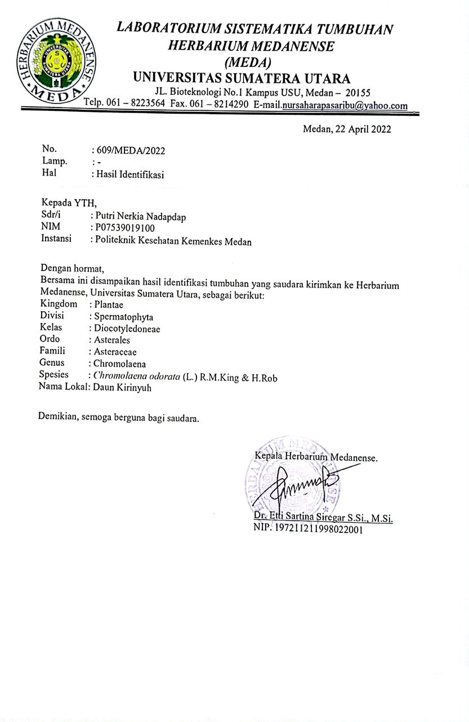Lampiran 1 Hasil Determinasi USU

Lampiran 2 Surat Bebas Pemakaian Alat Laboratorium

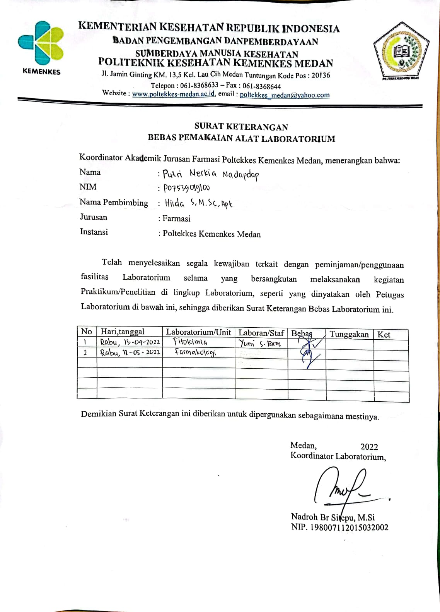

Lampiran 3 Surat Izin Pemakaian Laboratorium Fitokimia USU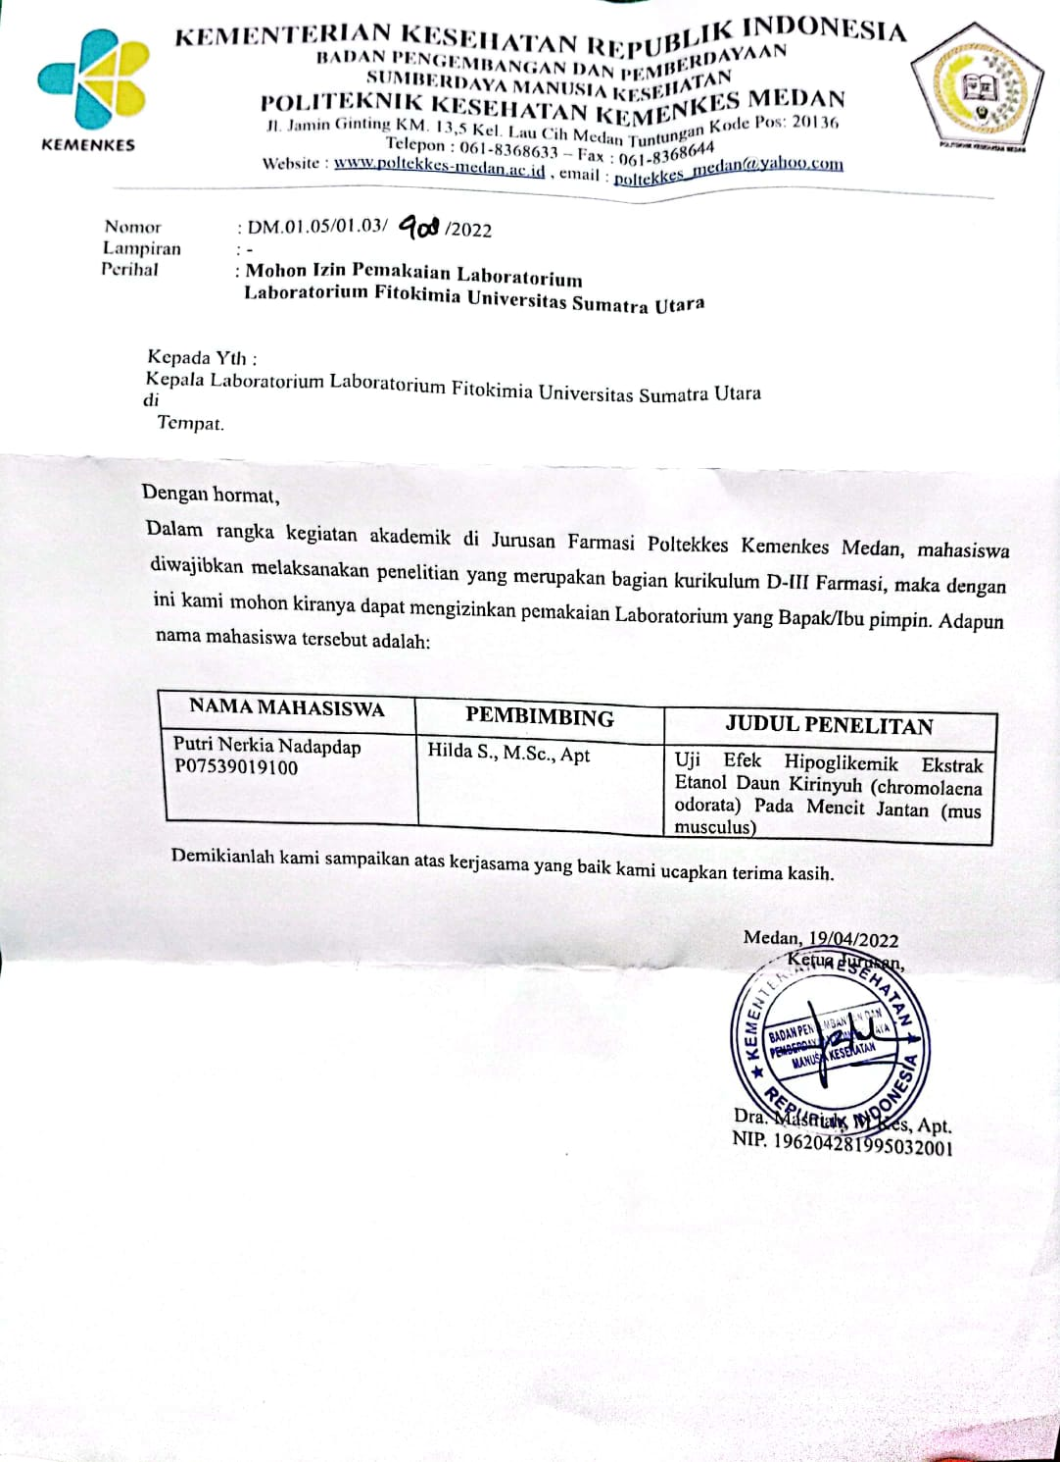

Lampiran 4 Table konversi

|  |  |  |  |  |  |  |  |
| --- | --- | --- | --- | --- | --- | --- | --- |
|  | Mencit 20g | Tikus 200 g | Marmot 400 g | Kelinci 1,5 kg | Kera 4 kg | Anjing 12kg | Manusia 70 kg |
| Mencit 20g | 1,0 | 7,0 | 12,2 | 27,8 | 64,1 | 124,2 | 387,9 |
| Tikus 200 g | 0,14 | 1,0 | 1,74 | 3,9 | 9,2 | 17,8 | 56,0 |
| Marmot 400 g | 0,08 | 0,57 | 1,0 | 2,25 | 5,2 | 10,2 | 31,5 |
| Kelinci 1,5 kg | 0,04 | 0,25 | 0,44 | 1,0 | 2,4 | 4,5 | 14,2 |
| Kera 4 kg | 0,016 | 0,11 | 0,19 | 0,42 | 1,0 | 1,9 | 6,1 |
| Anjing 12kg | 0,008 | 0,06 | 0,10 | 0,22 | 0,52 | 1,0 | 3,1 |
| Manusia 70 kg | 0,0026 | 0,018 | 0,031 | 0,07 | 0,16 | 0,32 | 1,0 |

Lampiran 5 Pembuatan Ektrak Daun Kirinyuh

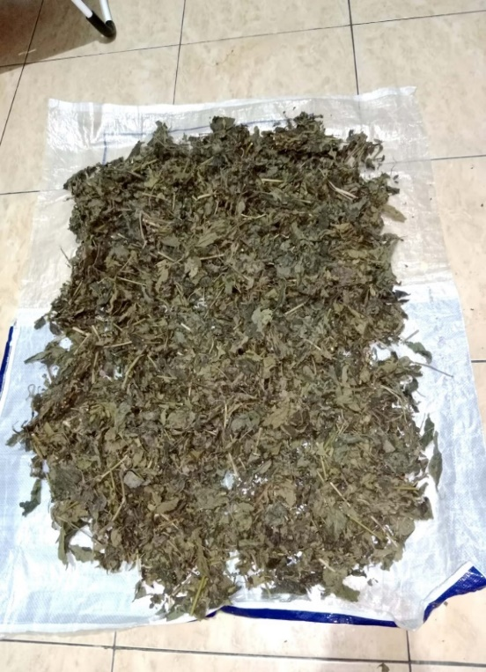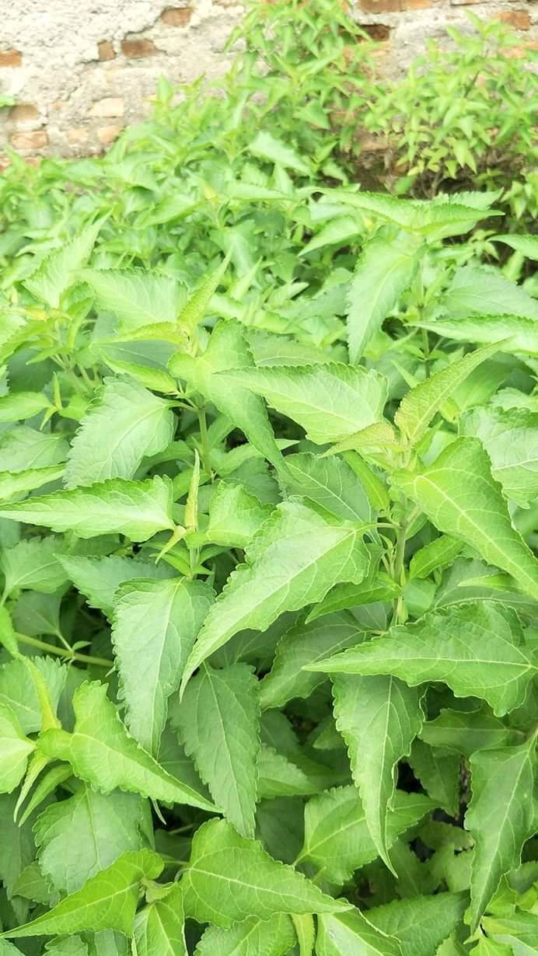

Gambar 1. Simplisia basah Gambar 2. Simplisia kering

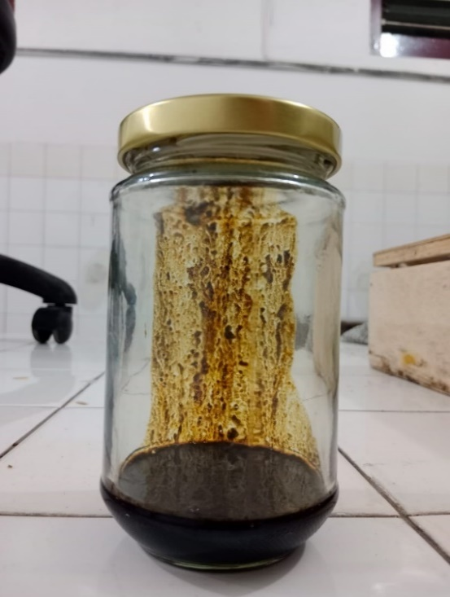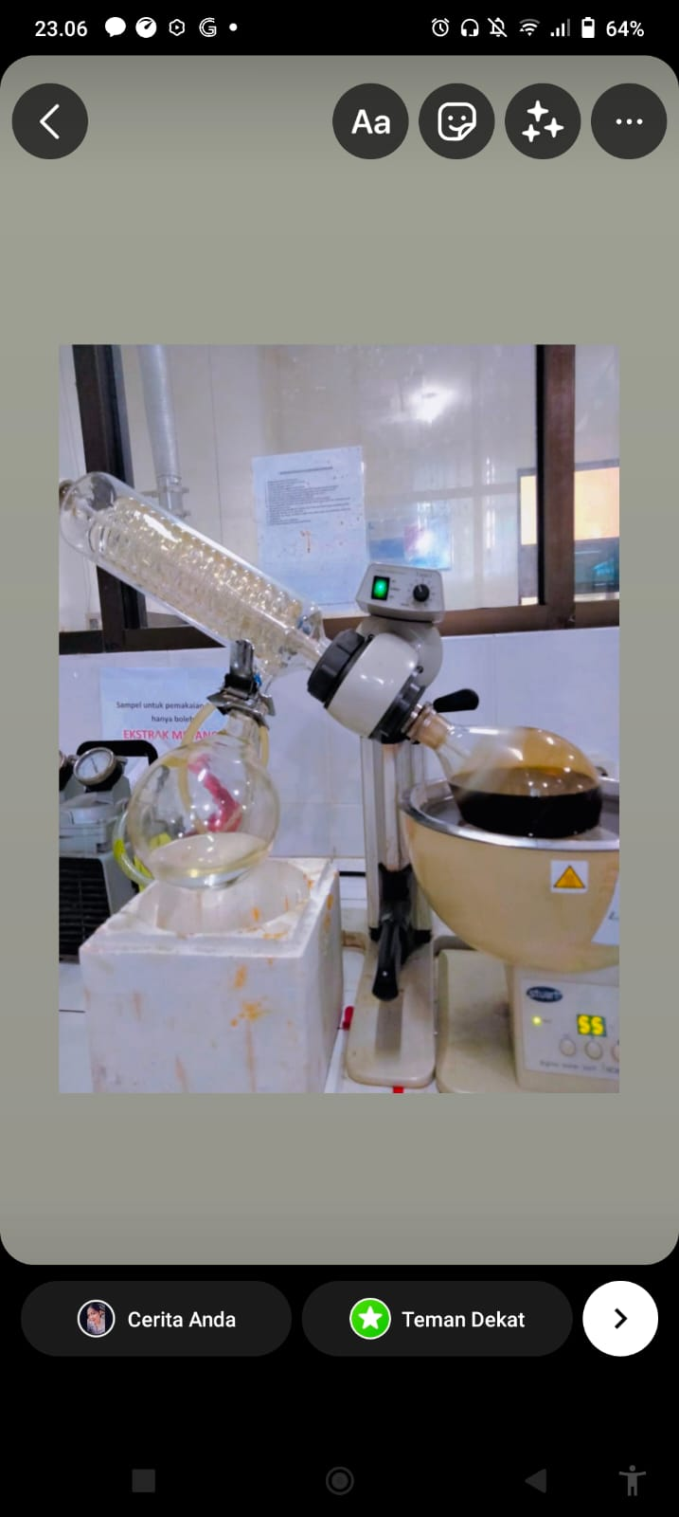

Gambar 3. Ekstraksi rotary evaporator Gambar 4. Ekstrak kental daun kirinyuh

Lampiran 6 Alat Dan Bahan

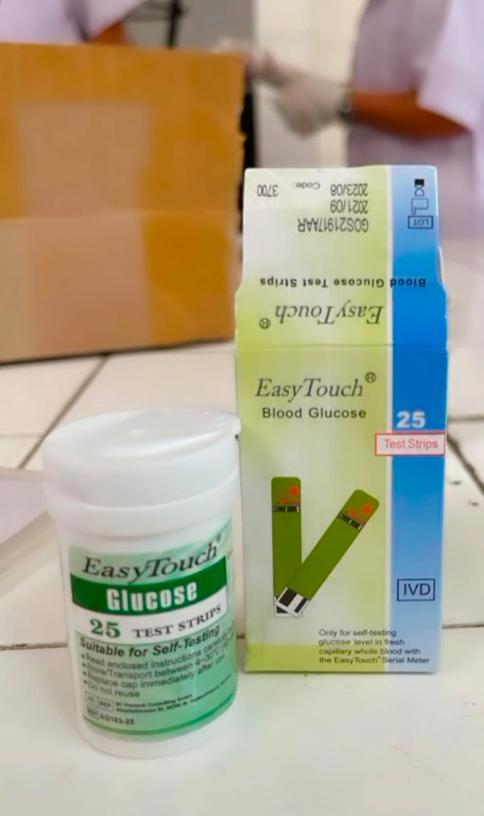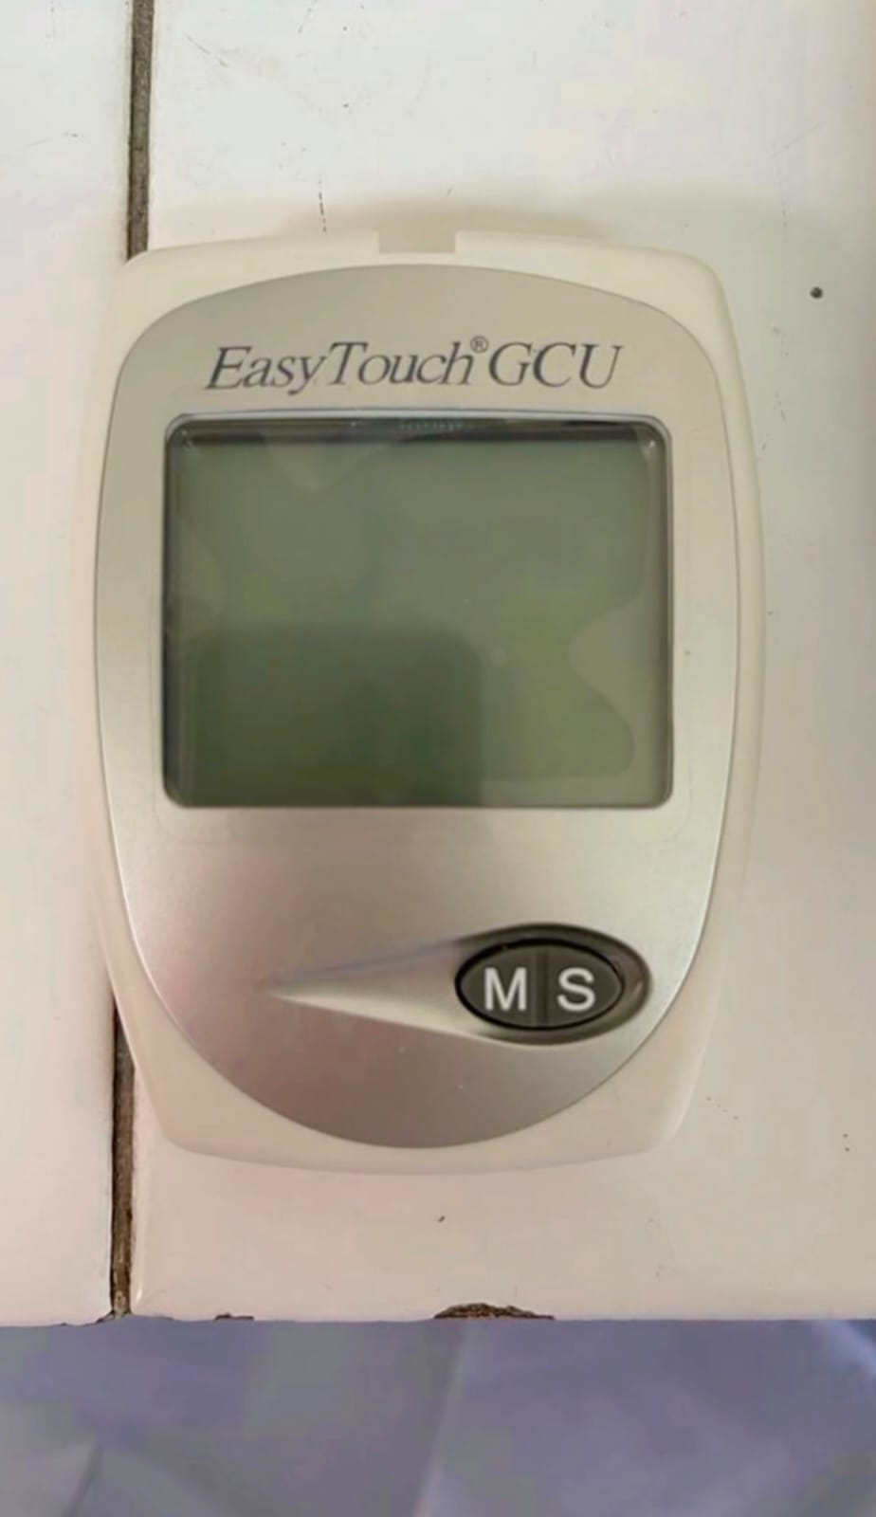

Gambar 5. Glucometer (*Easytouch)* Gambar 6. Strip glukosa

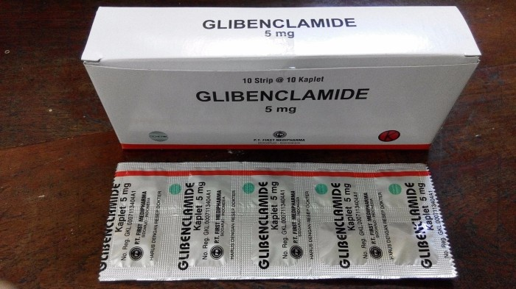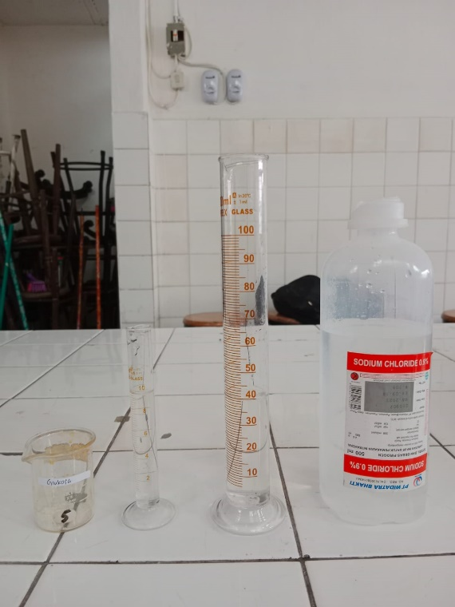

Gambar 7. Glibenklamid Gambar 8. Gelas ukur, beaker glass, nacl 0,9%

Lampiran 7 Pengukuran KGD Pada Mencit Dan Pemberian Ekstrak Secara Oral

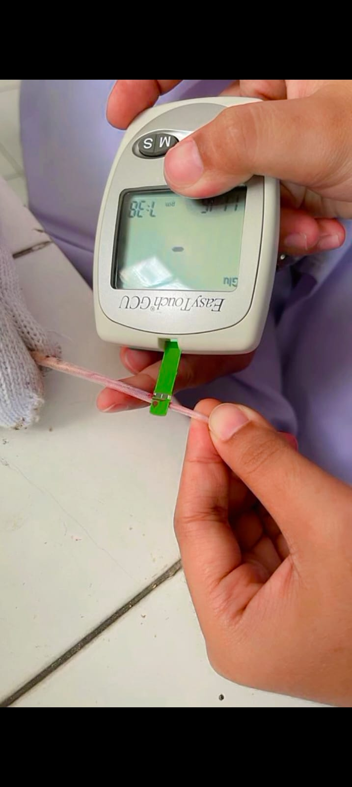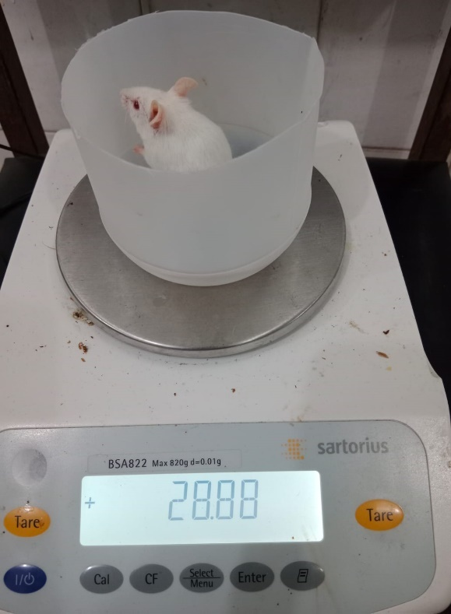

Gambar 9. Mencit ditimbang Gambar 10. Pengukuran KGD mencit

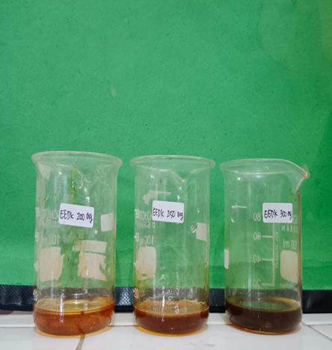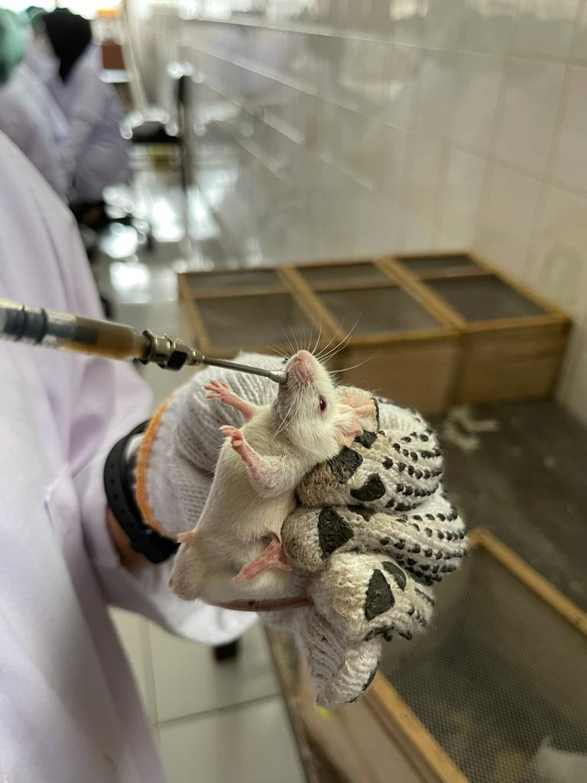

Gambar 11. Ekstrak EEDK (200 mg/kg BB, Gambar 12. Pemberian EEDK

250 mg/kg BB, 300 mg/kg BB secara oral

Lampiran 8 Data Hasil Pengukuran Dan Rata-Rata KGD

|  |  |  |  |  |  |  |  |
| --- | --- | --- | --- | --- | --- | --- | --- |
| kode sampel | kode mencit | berat mencit | hasil T0 mg/kg | T3 induksi | T6 | T9 | T12 |
| kelompok normal (Aquadest) | 1 | 23 | 80 | 128 | 128 | 110 | 96 |
| 2 | 25 | 40 | 118 | 129 | 128 | 103 |
| 3 | 27 | 55 | 141 | 133 | 126 | 105 |
| rata-rata | 25 | 58,33 | 129 | 130 | 121,33 | 101,33 |
| standar deviasi | 2 | 20,21 | 11,53 | 2,65 | 9,87 | 4,73 |
| kelompok induksi (Aloksan) | 1 | 22 | 26 | 457,00 | 296 | 292 | 155 |
| 2 | 27 | 48 | 383,00 | 379 | 313 | 155 |
| 3 | 23 | 46 | 317,00 | 324 | 278 | 234 |
| rata-rata | 24,00 | 40 | 385,67 | 333 | 294,33 | 181,33 |
| standar deviasi | 2,65 | 12,17 | 70,04 | 42,23 | 17,62 | 45,61 |
| kelompok pembanding (Glibenklamid) | 1 | 25 | 25 | 463 | 276 | 55 | 44 |
| 2 | 26 | 40 | 249 | 107 | 98 | 84 |
| 3 | 22 | 52 | 135 | 193 | 93 | 83 |
| rata-rata | 24,33 | 39 | 282,33 | 192 | 82 | 70,33 |
| standar deviasi | 2,08 | 13,53 | 166,52 | 84,50 | 23,52 | 22,81 |
| ekstrak 200 mg (EEDK) | 1 | 22 | 51 | 291 | 150 | 204 | 128 |
| 2 | 24 | 42 | 593 | 516 | 575 | 334 |
| 3 | 26 | 29 | 534 | 530 | 506 | 260 |
| rata-rata | 24,00 | 40,67 | 472,67 | 398,67 | 428,33 | 240,67 |
| standar deviasi | 2,00 | 11,06 | 160,07 | 215,47 | 197,32 | 104,35 |
| ekstrak 250 mg (EEDK) | 1 | 30 | 52 | 317 | 202 | 124 | 115 |
| 2 | 25 | 49 | 177 | 117 | 329 | 110 |
| 3 | 24 | 29 | 441 | 391 | 495 | 132 |
| rata-rata | 26,33 | 43,33 | 311,67 | 236,67 | 316,00 | 119 |
| standar deviasi | 3,21 | 12,50 | 132,08 | 140,25 | 185,84 | 11,53 |
| ekstrak 300 mg (EEDK) | 1 | 29 | 37 | 123 | 89 | 106 | 79 |
| 2 | 30 | 51 | 151 | 82 | 100 | 73 |
| 3 | 28 | 48 | 160 | 73 | 109 | 58 |
| rata-rata | 29 | 45,33 | 144,67 | 81,33 | 105,00 | 70 |
| standar deviasi | 1 | 7,371114796 | 19,30 | 8,02 | 4,58 | 86,89 |

Lampiran 9 Ethical Clearance

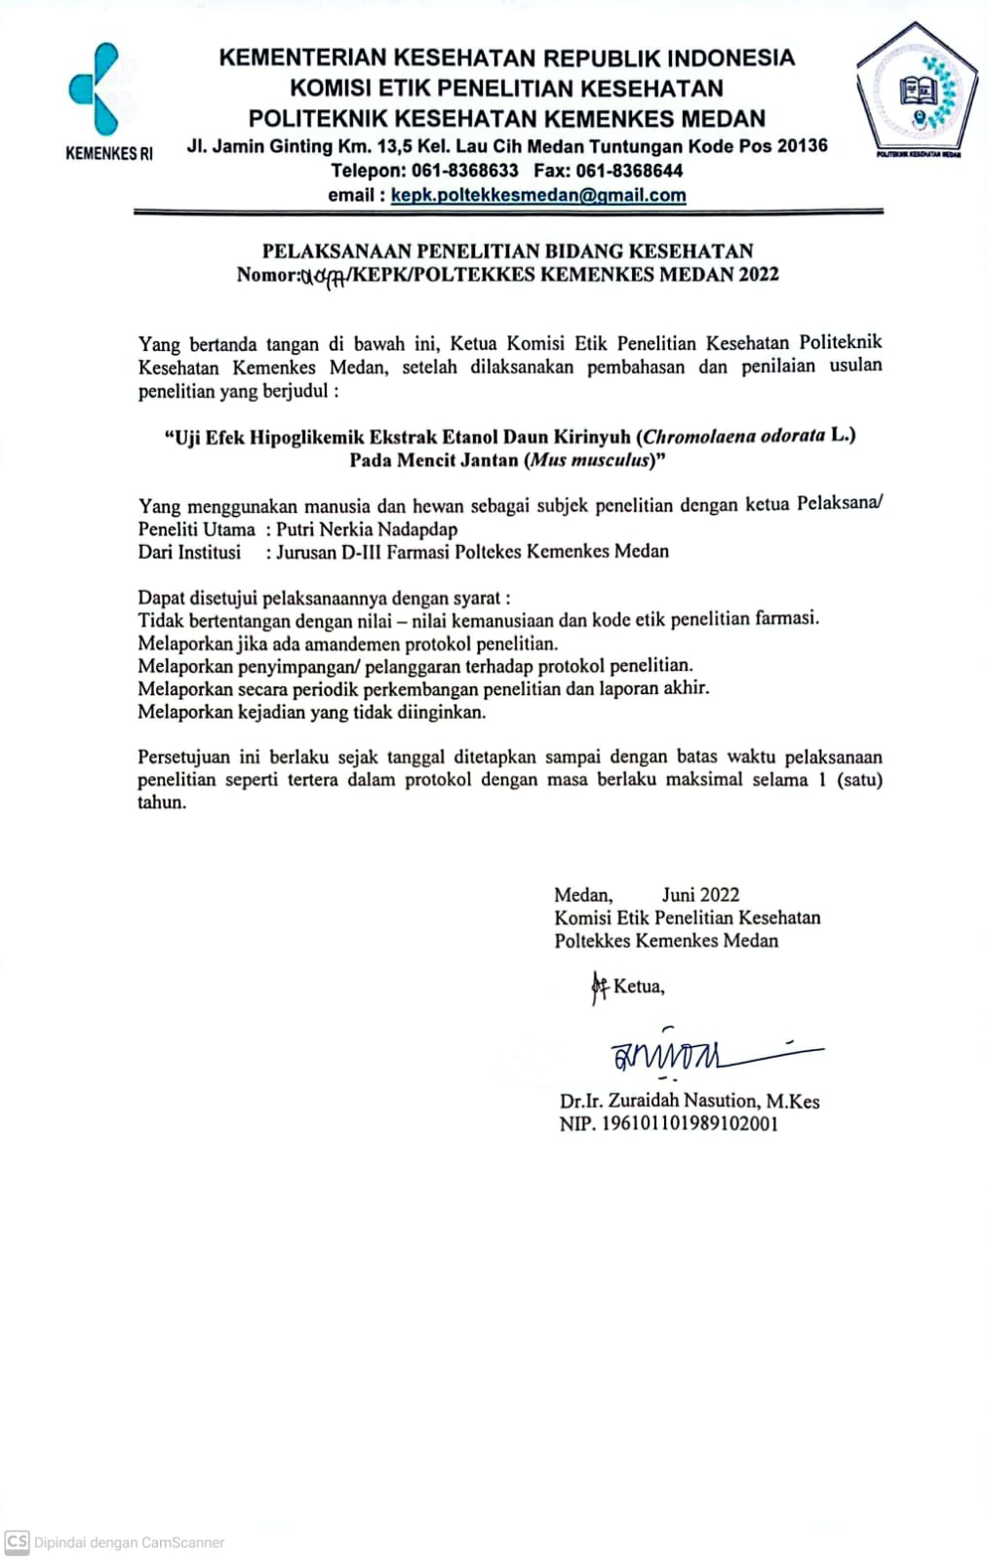

Lampiran 10 Kartu Bimbingan

